PHỤ LỤC
QUY ĐỊNH VỀ ĐO TRỌNG LỰC CHI TIẾT
(Ban hành kèm theo Thông tư số 08/2012/TT-BTNMT ngày 08 tháng 8 năm 2012 của Bộ trưởng Bộ Tài nguyên và Môi trường quy định về đo trọng lực chi tiết)
1. Phụ lục 1: Một số loại máy đo trọng lực mặt đất, Các loại máy trọng lực mặt đất hiện có ở Việt Nam;
2. Phục lục 2: Máy đo trọng lực hàng không TAGS Air III “TAGS Air III Gravity Meter” (Turnkey Airborne Gravity System);
3. Phụ lục 3: Máy đo trọng lực ZLS Dynamic Meter;
4. Phụ lục 4: Quy trình kiểm tra và kiểm nghiệm máy trọng lực GAG-2;
5. Phụ lục 5: Quy trình kiểm tra và kiểm nghiệm các máy trọng lực Z400 và GNU-KV;
6. Phụ lục 6: Quy trình kiểm tra và kiểm nghiệm máy đo trọng lực mặt đất ZLS;
7. Phụ lục 7: Quy trình kiểm tra và kiểm nghiệm các máy đo trọng lực biển và trọng lực hàng không;
8. Phụ lục 8: Sơ đồ cấu trúc mốc điểm tựa;
9. Phụ lục 9: Sơ đồ dấu mốc điểm tựa trọng lực;
10. Phụ lục 10. Quy định ký hiệu các vùng;
11. Phụ lục 11: Bảng ghi chú điểm tựa trọng lực;
12. Phụ lục 12: Biên bản giao nhận mốc tựa trọng lực;
13. Phụ lục 13. Sổ đo điểm tựa trọng lực;
14. Phụ lục 14. Sổ đo điểm trọng lực chi tiết;
15. Phụ lục 15: Tính toán các số gia gia tốc lực trọng trường giữa các điểm tựa trọng lực;
16. Phụ lục 16: Tính toán các số gia gia tốc lực trọng trường giữa các điểm chi tiết;
17. Phụ lục 17: Đánh giá độ chính xác lưới đo trọng lực;
18. Phụ lục 18a: Kết quả bình sai lưới đo trọng lực;
19. Phụ lục 18b: Các gia tốc lực trọng trường sau bình sai của các điểm trong lưới trọng lực.

Phụ lục 1
MỘT SỐ LOẠI MÁY ĐO TRỌNG LỰC MẶT ĐẤT
STT | Tên máy | Nước sản xuất | Độ chính xác (mGal) | Năm sản xuất
Nhóm máy trọng lực có độ chính xác rất cao (cao hơn 0,010 mGal)
1 | CG-3 | Canada | ±0,005
2 | CG-3M | Canada | ±0,001
3 | GS-15 | CHLB Đức | ±0,001
4 | L&R-D | Hoa Kỳ | ±0,001
5 | ZLS | Hoa Kỳ | ±0,001
Nhóm máy trọng lực có độ chính xác cao (trong khoảng 0,01 - 0,10 mGal)
1 | CG-3 | Canada | ±0,01
2 | GS-11,12 | CHLB Đức | ±0,01
3 | L&R | Hoa Kỳ | ±0,01 ÷ ±0,03 | 1956
4 | L&R-G | Hoa Kỳ | ±0,01 | 1959
5 | ZLS | Hoa Kỳ | ±0,02
6 | ZSM-4 | Trung Quốc | ±0,02
7 | ZSM-5 | Trung Quốc | ±0,03
8 | Z400 | Trung Quốc | ±0,03
9 | GAG-2 | Liên bang Nga | ±0,01
10 | GAK-3M, 4M | Liên bang Nga | ±0,05 ÷ ±0,10 | 1953
11 | GAK-PT | Liên bang Nga | ±0,05 ÷ ±0,10 | 1960
12 | KVG-1M | Liên bang Nga | ±0,02 ÷ ±0,08 | 1961
13 | GAK-7T | Liên bang Nga | ±0,03 ÷ ±0,06 | 1963
14 | GAK-7S | Liên bang Nga | ±0,03 ÷ ±0,06 | 1963
15 | GAK-7H | Liên bang Nga | ±0,04 ÷ ±0,05 | 1963
16 | Delta | Liên bang Nga | ±0,06 | 1971
17 | GR-K1 | Liên bang Nga | ±0,03 | 1972
Nhóm máy trọng lực có độ chính xác trung bình (thấp hơn 0,10 mGal)
1 | GAK-3M | Liên bang Nga | ±0,15 ÷ ±0,2 | 1953
2 | GAK-4M | Liên bang Nga | ±0,15 ÷ ±0,2 | 1958
3 | GAK-PT | Liên bang Nga | ±0,15 ÷ ±0,2 | 1960

CÁC LOẠI MÁY TRỌNG LỰC MẶT ĐẤT HIỆN CÓ Ở VIỆT NAM
STT | Tên máy | Nước sản xuất | Độ chính xác (mGal) | Ghi chú
Nhóm máy trọng lực có độ chính xác cao (trong khoảng 0,01 - 0,10 mgal)
1 | GNU-KV | Liên bang Nga | ±0,03 | Viện Khoa học Đo đạc và Bản đồ  Liên đoàn Vật lý Địa chất
2 | Z400 | Trung Quốc | ±0,03 | Viện Khoa học Đo đạc và Bản đồ  Liên đoàn Vật lý Địa chất
3 | ZLS | Hoa Kỳ | ±0,02 | Viện Khoa học Đo đạc và Bản đồ  Liên đoàn Vật lý Địa chất
4 | CG-3 | Canada | ±0,01 | Viện Vật lý Địa cầu
5 | GAK-7T | Liên bang Nga | ±0,03 | Liên đoàn Vật lý Địa chất
6 | GAK-PT | Liên bang Nga | ±0,05 | Liên đoàn Vật lý Địa chất
7 | GR-K2 | Liên bang Nga | ±0,03 | Liên đoàn Vật lý Địa chất
8 | GNU-K2 | Liên bang Nga | ±0,03 | Liên đoàn Vật lý Địa chất

Phụ lục 2
MÁY ĐO TRỌNG LỰC HÀNG KHÔNG TAGS Air III
“TAGS Air III Gravity Meter” (Turnkey Airborne Gravity System)
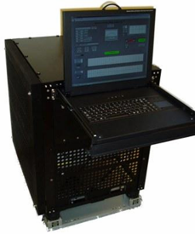
Máy đo trọng lực TAGS Air III là bản nâng cấp từ Air-Sea System của hãng LaCoste, được thiết kế đặc biệt cho hoạt động trên không. Hệ thống kết hợp chặt chẽ giữa thiết bị kiểm tra thời gian, độ trễ, dịch chuyển điểm 0, nền cân bằng con quay hồi chuyển. TAGS AIR III là máy đo trọng lực có độ tin cậy và độ chính xác cao. Các dữ liệu thô ở dạng số thu được từ các tuyến bay có thể được xử lý ngay lập tức để xác định dị thường trọng lực Bughe. Dữ liệu qua xử lý có thể được xuất ra thành các gói bản đồ như: Geosoft Oasis Montaj™ hay Generic Mapping Tools cho từng nhiệm vụ cụ thể như đo thủy chuẩn, lưới hay bản đồ.
Các tham số kỹ thuật
Bộ phận | Biến số | Đặc điểm
Cảm biến | Khoảng đo  Dịch chuyển điểm 0 | 20.000 mGals  3 mGals/ tháng hoặc ít hơn.
Nền ổn định | Nền nghiêng  Nền lăn | ± 22 độ  ± 25 độ
Hệ thống điều khiển | Tần số ghi  Số hiệu đầu ra  Gia tăng I/O | 1Hz  RS-232  Nhiệt độ điện Nhiệt độ cảm biến Áp lực cảm biến
Hệ thống đo | Độ phân giải  Khả năng lặp lại tĩnh  Độ chính xác  50.000 mGals gia tốc phương nằm ngang  100.000 mGals gia tốc phương nằm ngang  100.000 mGals gia tốc phương thẳng đứng | 0,01 mGals  0,05 mGals  1,0 mGals hoặc cao hơn  0,25 mGals  0,50 mGals  0,25 mGals
Các thông tin khác | Nhiệt độ vận hành  Điện  Kích thước  Trọng lượng | 5⁰C - 0⁰C  Trung bình 240 watt  80-265 VAC, 47-63 Hz  71 x 56 x 84 (cm)  140 kg

Phụ lục 3
Máy đo trọng lực ZLS Dynamic Meter
Máy đo trong lực ZLS Dynamic Meter của Hãng ZLS (Mỹ) được thiết kế để đo trọng lực biển bằng tàu thủy hoặc đo trọng lực bằng máy bay. Hệ thống kết hợp chặt chẽ giữa thiết bị kiểm tra thời gian, độ trễ, dịch chuyển điểm 0, nền cân bằng con quay hồi chuyển.
Các tham số kỹ thuật
Bộ phận | Biến số | Đặc điểm
Cảm biến | Khoảng đo trên biển bằng tàu thủy  Khoảng đo bằng máy bay  Dịch chuyển điểm 0 | 7.000 mGals  10.000 mGals  3 mGals/ tháng hoặc ít hơn.
Nền ổn định | Nền nghiêng  Nền lăn | ± 25 độ  ± 25 độ
Hệ thống đo | Độ phân giải  Khả năng lặp lại tĩnh  Độ chính xác | 0,01 mGals  0,2 mGals  1,0 mGals hoặc cao hơn
Các thông tin khác | Nhiệt độ vận hành  Điện  Kích thước của modul kiểm tra hệ thống  Kích thước của modul hỗ trợ năng lượng  Trọng lượng hệ thống | -15⁰C ÷ +5⁰C  87-270 VAC, 47-63 Hz  48 x 14 x 9 (cm)  53 x 46 x 18 (cm)  83,9 kg

Phụ lục 4
QUY TRÌNH KIỂM TRA VÀ KIỂM NGHIỆM MÁY TRỌNG LỰC
GAG-2
Việc kiểm tra, kiểm nghiệm máy đo trọng lực GAG-2 được thực hiện theo các nội dung được trình bày ở dưới đây
1. Kiểm tra và điều chỉnh các ốc cân bằng của máy
Các ốc cân bằng của máy trọng lực cần phải quay một cách nhẹ nhàng và trơn tru. Sau khi thả lỏng các chốt hãm của các ốc cân bằng tiến hành quay máy đi 180⁰.
Khi phát hiện sự quay không trơn tru cần tiến hành rửa các ốc cân bằng bằng xăng và bôi mỡ cho chúng.
2. Kiểm tra sự quay trơn của bộ phận chuyển động của máy quanh trục ngang
Bộ phận chuyển động của máy trọng lực cần phải quay một cách nhẹ nhàng và trơn tru. Sau khi thả lỏng các ốc đóng tiến hành quay nó quanh trục ngang đi một góc 30 - 40⁰C. Khi phát hiện thấy sự quay không trơn tru cần đưa máy đi sửa chữa.
3. Kiểm tra sự quay trơn của các ốc bộ vi đọc số
Bộ phận chuyển động của máy được điều khiển bởi ốc có hai ốc nhỏ: một ốc nhỏ có bước 0,4 mm dùng để xê dịch sơ bộ bộ phận chuyển động của máy, một ốc nhỏ có bước 0,35 mm để xê dịch chính xác bộ phận chuyển động của máy. Sự trơn tru của việc xê dịch sơ bộ bộ phận chuyển động của máy được kiểm tra khi vặn vào và vặn ra ốc nhỏ của ốc để bộ phận chuyển động quay đi một khoảng 2 - 4⁰. Sự trơn tru của việc xê dịch chính xác bộ phận chuyển động của máy được kiểm tra bởi sự xê dịch đồng đều của vạch chuyển động theo thang chia của máy trọng lực khi vặn vào và vặn ra ốc nhỏ của ốc.
4. Kiểm tra sự quay trơn của vành đo của bộ vi đọc số quang học
Kiểm tra được thực hiện bằng cách quay vành đo của bộ vi đọc số quang học theo chiều kim đồng hồ và theo chiều ngược chiều kim đồng hồ. Khi đó làm trùng thang chia của bộ vi đọc số với chỉ số trong trường nhìn của kính vật trong khoảng 1’, 2’, .., 5’. Khi phát hiện thấy sự quay không trơn cần đưa máy đi sửa chữa.
5. Kiểm tra bộ vi đọc số quang học
a) Xác định sai số làm trùng các vạch chia
Đặt bàn độ của thiết bị đo góc ở các giá trị một vạch chia khác nhau và ở mỗi giá trị một vạch chia làm trùng các vạch chia hai lần và xác định hiệu các số đọc theo bộ vi đọc số. Sai số trung phương của một lần làm trùng các vạch chia không được lớn hơn 0,5”. Kết quả xác định sai số làm trùng các vạch chia được thực hiện theo mẫu dưới đây.
Xác định sai số làm trùng các vạch chia
Máy GAG-2 No 31
Người đo: Ngày 22 tháng 10 năm 1998
Các vị trí đặt bàn độ | Số đọc theo bộ vi đọc số |  | d  (1 - 2) | Các vị trí đặt bàn độ | Số đọc theo bộ vi đọc số |  | d  (1 - 2)
Các vị trí đặt bàn độ | 1 | 2 | d  (1 - 2) | Các vị trí đặt bàn độ | 1 | 2 | d  (1 - 2)
0 0 | 0’05,0” | 0’05,0” | 0,0” | 0 0 | 2’32,2” | 2’32,0” | 0,2”
30 0 | 0 33,8 | 0 33,5 | 0,3 | 30 0 | 2 51,8 | 2 51,7 | 0,1
60 0 | 1 04,7 | 1 05,2 | - 0,5 | 60 0 | 3 28,0 | 3 28,2 | - 0,2
90 0 | 1 34,8 | 1 34,5 | 0,3 | 90 0 | 3 55,2 | 3 55,0 | 0,2
1200 | 2 00,4 | 2 00,0 | 0,4 | 1200 | 4 29,6 | 4 30,0 | - 0,4
1500 | 2 17,3 | 2 17,6 | - 0,3 | 1500 | 4 42,5 | 4 42,8 | - 0,3
[dd] = 1,06
Sai số trung phương của một lần làm trùng vạch chia
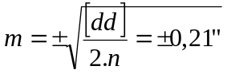
ở đây n – số các vị trí đặt bàn độ, d – hiệu các số đọc tương ứng theo bộ vi đọc số.
b) Xác định độ dơ của bộ vi đọc số quang học
Khi đặt bàn độ ở các vị trí khác nhau tiến hành làm trùng các vạch chia bàn độ hai lần: theo chiều kim đồng hồ và ngược chiều kim đồng hồ. Sự chênh giữa hai vị trí đặt bàn độ liên tiếp đặt bàn độ đi một góc 30 0 , còn vành đo của bộ vi đọc số đi 20”. Đại lượng trung bình (T - N)TB đặc trưng cho phần hệ thống của độ dơ của bộ vi đọc số quang học, còn đại lượng M - sai số trung phương của hiệu trung bình. Đại lượng cho phép của độ dơ (T - N) của bộ vi đọc số quang học phải nhỏ hơn 0,5”. Kết quả xác định độ dơ (T - N) của bộ vi đọc số quang học được thực hiện theo mẫu dưới đây.

Xác định độ dơ của bộ vi đọc số quang học
Máy GAG-2 No 31
Người đo: Ngày 3 tháng 5 năm 1997
Các vị trí đặt bàn độ | Số đọc theo bộ vi đọc số |  | T - N | V | Các vị trí đặt bàn độ | Số đọc theo bộ vi đọc số |  | T - N | V
Các vị trí đặt bàn độ | T  (theo chiều kim đồng hồ) | N  (Ngược chiều kim đồng hồ) | T - N | V | Các vị trí đặt bàn độ | T  (theo chiều kim đồng hồ) | N  (Ngược chiều kim đồng hồ) | T - N | V
0 0 | 0’05,0” | 0’05,5” | - 0,5” | - 0,6” | 0 0 | 3’01,4” | 3’00,8” | 0,6” | 0,5”
30 0 | 0 20,0 | 0 20,5 | - 0,5 | - 0,6 | 30 0 | 3 20,0 | 3 19,5 | 0,5 | 0,4
60 0 | 1 43,0 | 1 42,2 | 0,8 | 0,7 | 60 0 | 3 39,2 | 3 38,3 | 0,9 | 0,8
90 0 | 2 01,4 | 2 02,0 | - 0,6 | -0,7 | 90 0 | 4 00,5 | 4 00,6 | - 0,1 | - 0,2
1200 | 2 21,0 | 2 20,5 | 0,5 | 0,4 | 1200 | 4 19,8 | 4 20,0 | - 0,2 | - 0,3
1500 | 2 39,5 | 2 39,2 | 0,3 | 0,2 | 1500 | 4 41,5 | 4 42,0 | - 0,5 | - 0,6
(T – N)TB = 0,10”
V = (T – N) – (T – N)TB [VV] = 3,44”
Sai số trung phương của một hiệu
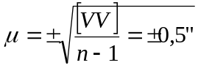
Sai số trung phương của hiệu trung bình
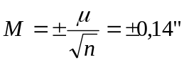
c) Xác định ren của bộ vi đọc số quang học
Ren của bộ vi đọc số quang học là hiệu giữa đại lượng danh nghĩa của nửa giá trị một vạch chia bàn độ và đại lượng nhận được nhờ bộ vi đọc số. Để xác định ren cần đặt số đọc theo thang chia của bộ vi đọc số gần số 0 và nhờ ốc vặn làm trùng khái lược các chỉ đọc số A và (A + 1800 ) của các hình ảnh trên và dưới của bàn độ. Sau đó theo vành đo của bộ vi đọc số quang học đọc các số đọc dưới 3 lần làm trùng chính xác các chỉ đọc số:
a – Khi trùng các chỉ đọc số A và (A + 1800 );
b
b - Khi trùng các chỉ đọc số (A - 10’) và (A + 1800 );
c - Khi trùng các chỉ đọc số A và (A + 1800 -10’), ở đây 10’ - đại lượng của giá trị một vạch chia nhỏ nhất của bàn độ.
Ren của các hình ảnh trên và dưới (đơn vị giây) được xác định theo các công thức sau:
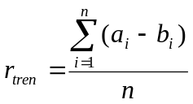
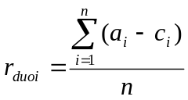
Các đại lượng r = (r_{tren}+r_{duoi})/2 và ∆r = r_{tren} - r_{duoi} không được lớn hơn 0,5”. Nếu đại lượng ren vượt hạn sai, thì cần hiệu chỉnh các kết quả đo bằng số cải chính
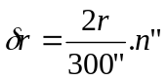
ở đây n” – số đọc theo bộ vi đọc số (đơn vị giây).
Khi các đại lượng r và ∆r rất lớn thì phải mang hệ thống quang học của thiết bị đo góc đi sửa chữa. Kết quả xác định ren của bộ vi đọc số quang học được thực hiện theo mẫu dưới đây.

Xác định ren của bộ vi đọc số quang học
Máy GAG-2 No 31
Người đo: Ngày 3 tháng 5 năm 1997
Đo thuận |  |  |  |  |  | Đo nghịch
Các vị trí đặt bàn độ | a | b | c | (a- b) | (a- c) | Các vị trí đặt bàn độ | a | b | c | (a- b) | (a- c)
0 0 00'  (1) | 1,0”  1,0 | 1,0”  1,0 | 1,0”  1,7 | 0,0”  0,0 | 0,0”  -0,7 | 220 30'  (16) | 1,0”  1,2 | 0,2”  0,3 | 0,5”  0,2 | 0,8”  0,9 | 0,5”  1,0
Trung bình 0,0 -0,35 |  |  |  |  |  | Trung bình 0,85 0,75
45015'  (2) | 1,0  1,0 | 1,5  1,2 | 2,0  1,8 | -0,5  -0,2 | -1,0  -0,8 | 670 45'  (15) | 0,4  0.0 | -0,5  -0.5 | 1,0  1,0 | 0,9  0,5 | -0,6  -1,0
Trung bình -0,35 -0,90 |  |  |  |  |  | Trung bình 0,70 -0,80
900 30'  (3) | 1,7  2.0 | 0,0  0.2 | 0,0  0,0 | 1,7  1,8 | 1,7  2,0 | 1130 00'  (14) | -0,2  -0,6 | -0,8  -0.8 | -0,2  -0,5 | 0,6  0,2 | 0,0  -0,1
Trung bình 1,75 1,85 |  |  |  |  |  | Trung bình 0,40 -0,05
1350 45'  (4) | 1,0  0,8 | 1,2  1,2 | 0,2  0,5 | -0,2  -0,4 | 0,8  0,3 | 157015'  (13) | 2,2  2,0 | 2,0  1,7 | 2,2  2,4 | 0,2  0,3 | 0,0  -0,4
Trung bình -0,30 0,55 |  |  |  |  |  | Trung bình 0,25 -0,20
1800 00'  (5) | 0,5  0,6 | 1,0  1,0 | 1,6  1,3 | -0,5  -0,4 | -1,1  -0,7 | 220 30'  (12) | 2,0  2,0 | 1,5  1,2 | 2,0  2,2 | 0,5  0,8 | 0,0  -0,2
Trung bình -0,45 -0,90 |  |  |  |  |  | Trung bình 0,65 -0,10
45015'  (6) | -1,5  -1,0 | -2,0  -1,8 | -1,0  -1,0 | 0,5  0,8 | -0,5  0,0 | 680 45'  (11) | 0,0  0,0 | 0,0  0,0 | 0,0  0,2 | 0,0  0,0 | 0,0  -0,2
Trung bình 0,65 -0,25 |  |  |  |  |  | Trung bình 0,00 -0,10
900 30'  (7) | 0,0  -0,2 | 0,0  0,0 | 0,5  1,0 | 0,0  -0,2 | -0,5  -1,2 | 1120 00'  (10) | 0,0  0,0 | 0,7  0,4 | 0,6  0,4 | -0,7  -0,4 | -0,6  -0,4
Trung bình -0,10 -0,85 |  |  |  |  |  | Trung bình -0,55 -0,50
1350 45'  (8) | 2,0  2,0 | 1,0  1,0 | 1,7  1,7 | 1,0  1,0 | 0,3  0,3 | 157015'  (9) | 0,5  0,3 | -1,0  -0,5 | -1,0  -1,2 | 1,5  0,8 | 1,5  1,5
Trung bình 1,00 0,30 |  |  |  |  |  | Trung bình 1,15 1,50
r_{tren} = 0,33” r_{duoi} = -0,02”
r = 0,15” ∆r = 0,35”
6. Kiểm tra và hiệu chỉnh vị trí của thang chia trong trường nhìn của kính vật
Các chỉ đọc số của thang chia của kính vật trong trường nhìn phải có hình ảnh rõ ràng và song song với hình ảnh của chỉ di động của con lắc. Sự rõ ràng của các chỉ đọc số của thang chia được điều chỉnh nhờ sự xê dịch phần trên của kính vật của máy trọng lực.
Hình ảnh của chỉ di động cần phải bao gồm hai dải tối được phân chia bởi dải sáng có chiều rộng không được lớn hơn hai lần chiều dài của chỉ đọc số của thang chia kính vật máy trọng lực.
7. Kiểm tra các đèn chiếu sáng của máy trọng lực, thiết bị đo góc và bộ điều nhiệt
Hệ thống chiếu sáng của máy trọng lực, thiết bị đo góc cần phải có các đèn chiếu sáng đều trường nhìn và các chỉ đọc số của thang chia.
Hệ thống đèn tín hiệu về trạng thái tắt – bật của bộ điều nhiệt phải được kiểm tra theo các chỉ số của ampe kế.
8. Kiểm tra và hiệu chỉnh các điều kiện hình học của máy
a) Kiểm tra điều kiện vuông góc của trục quay của con lắc của hệ thống đàn hồi với trục quay của khung quay của thiết bị đo góc
Kiểm tra được thực hiện nhờ xác định độ nhạt của hệ thống đàn hồi đối với sự thay đổi của gia tốc lực trọng trường khi nghiêng bộ phận chuyển động của máy trọng lực ở các vị trí cao hơn và thấp hơn đường chân trời: v⁺ và v⁻
Đầu tiên bằng ốc vi đọc số của thiết bị phương vị đặt số đọc, giả sử bằng 0 và bằng ốc dẫn nghiêng khung quay về vị trí v⁺ (kính vật về phía xa người kiểm tra) và làm trùng chỉ số của con lắc với giá trị một vạch chia biên (m₁⁺ = -30) của thang chia kính vật của máy trọng lực (xem hình dưới đây), đọc số đọc theo thiết bị đo góc β₁⁺. Với vị trí nghiêng của khung quay như trên, bằng ốc dẫn làm trùng chỉ số của con lắc với giá trị một vạch chia biên (m₂⁺ = +30) của thang chia kính vật của máy trọng lực, đọc số đọc theo thiết bị đo góc β₂⁺. Tính độ nhạy C⁺ theo công thức:
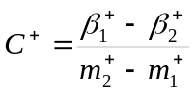
Không thay đổi số đọc theo ốc vi đọc số của thiết bị phương vị, nghiêng khung quay về vị trí v⁻(kính vật về phía người kiểm tra) và làm trùng chỉ số của con lắc với giá trị một vạch chia biên (m₁⁻ = -30) của thang chia kính vật của máy trọng lực, đọc số đọc theo thiết bị đo góc β₁⁻. Với vị trí nghiêng của khung quay như trên, bằng ốc dẫn làm trùng chỉ số của con lắc với giá trị một vạch chia biên (m₂⁻ = +30) của thang chia kính vật của máy trọng lực, đọc số đọc theo thiết bị đo góc β₂⁻ . Tính độ nhạy C⁻ theo công thức:
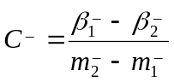
Tính giá trị trung bình C = . Ví dụ xem hàng thứ nhất của bảng dưới đây.
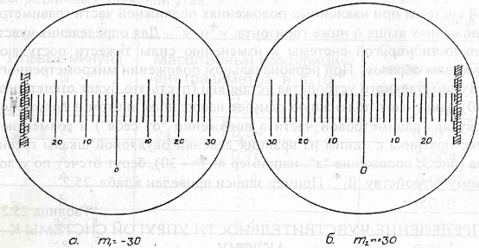
Sơ đồ làm trùng chỉ số của con lắc với các giá trị một vạch chia biên của thang chia kính vật của máy trọng lực

Xác định độ nhạy của hệ thống đàn hồi
Các giá trị một vạch chia của ốc vi đọc số | Các độ nghiêng của thiết bị |  |  |  |  |  | Giá trị trung bình C (giây/giá trị một vạch chia)
Các giá trị một vạch chia của ốc vi đọc số | Kính vật về phía xa người kiểm tra |  | v⁺ | Kính vật về phía người kiểm tra |  | v⁻ | Giá trị trung bình C (giây/giá trị một vạch chia)
Các giá trị một vạch chia của ốc vi đọc số | β₁⁺ khi m₁⁺ = -30 | β₂⁺ khi m₂⁺ = +30 | C⁺ (giây/giá trị một vạch chia) | β₁⁻ khi m₁⁻ = -30 | β₂⁻ khi m₂⁻ = +30 | C⁻ (giây/giá trị một vạch chia) | Giá trị trung bình C (giây/giá trị một vạch chia)
0 | 6011'21" | 60 09'44" | 1,62” | 30 55'51" | 30 54'23" | 1,47” | 1,54”
-20 | 6 11 26 | 6 09 29 | 1,95 | 3 55 43 | 3 54 33 | 1,17 | 1,56
+20 | 6 11 12 | 6 09 51 | 1,35 | 3 56 04 | 3 54 21 | 1,72 | 1,53
Tiếp theo bằng ốc dẫn đưa khung quay về vị trí tương ứng với vị trí giữa của bọt nước ống thuỷ ngang. Mở các ốc hãm của bộ phận chuyển động của máy trọng lực và quay phần bên trong của máy trọng lực đi một vòng (tương ứng với 20 giá trị một vạch chia của ốc vi đọc số của thiết bị phương vị). Dùng các ốc hãm đưa các bọt nước của cả hai ống thuỷ của phần bên trong máy trọng lực về vị trí giữa. Sau đó lại xác định độ nhạy của hệ thống đàn hồi dưới các vị trí nghiêng của khung quay ở các vị trí v⁺ và v⁻ (xem hàng thứ hai của bảng trên).
Cuối cùng, bằng ốc dẫn đưa khung quay về vị trí tương ứng với vị trí giữa của bọt nước ống thuỷ ngang. Mở các ốc hãm của bộ phận chuyển động của máy trọng lực và quay phần bên trong của máy trọng lực đi một vòng (tương ứng với 20 giá trị một vạch chia của ốc vi đọc số của thiết bị phương vị), nhưng theo hướng ngược lại so với với số đọc 0 của ốc vi đọc số của thiết bị phương vị ở lần đầu tiên. Dùng các ốc hãm đưa các bọt nước của cả hai ống thuỷ của phần bên trong máy trọng lực về vị trí giữa. Sau đó lại xác định độ nhạy của hệ thống đàn hồi dưới các vị trí nghiêng của khung quay ở các vị trí v⁺ và v⁻ xem hàng thứ ba của bảng trên).
Sử dụng các số liệu tính độ nhạy ở bảng trên dưới hai vị trí v⁺ và v⁻ dựng hai đường thẳng v⁺ và v⁻ (xem đồ thị ở dưới). Chúng cắt nhau tại vị trí có hoành độ + 6,5 giá trị một vạch chia. Giá trị của hoành độ trên là số đọc theo thiết bị phương vị tương ứng với các độ nhạy bằng nhau, tức ∆m = + 6,5 giá trị một vạch chia.
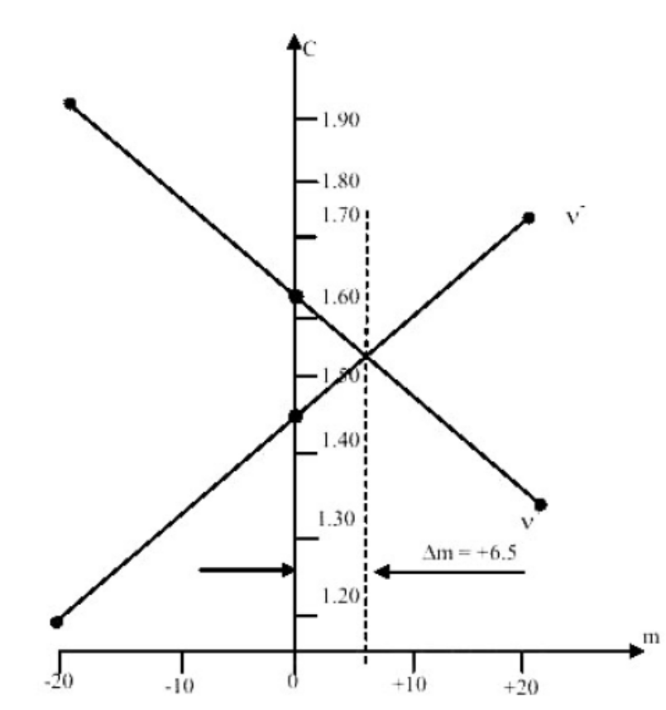
Đồ thị phụ thuộc của độ nhạy của hệ thống đàn hồi vào các góc nghiêng
C - Độ nhạy (đơn vị giây cung trên giá trị một vạch chia của thang đọc số);
m - số đọc theo ốc vi đọc số của thiết bị phương vị; ∆m - đại lượng của số cải chính vào điều chỉnh phương vị trong các giá trị một vạch chia của thang đọc số.
Trong ví dụ ở bảng trên, giá trị trung bình của độ nhạy bằng 1,54”/giá trị một vạch chia và tương ứng với góc mở v ở bảng dưới đây.
β⁺ | β⁻ | 2v | v
6011'21" | 30 55'51" | 2015'30" | 10 07'45"
Tiến hành kiểm tra lại điều kiện nêu trên một vài lần. Nếu các đại lượng m không chênh nhau quá 1 giá trị một vạch chia, thì điều kiện vuông góc của trục quay của con lắc của hệ thống đàn hồi với trục quay của khung quay của thiết bị đo góc là thoả mãn.
b) Kiểm tra điều kiện nằm ngang của trục con lắc của hệ thống đàn hồi theo ống thuỷ dọc
Việc kiểm tra được thực hiện nhờ việc xác định sự phụ thuộc của các số đọc theo máy trọng lực vào các độ nghiêng của nó trong mặt phẳng dao động của con lắc. Đầu tiên nhờ ống thuỷ tròn đặt trục quay của máy trọng lực vào đường chân trời. Đặt chốt định vị để ghi số các giá trị một vạch chia của sự quay của các ốc cân bằng của máy trọng lực. Lấy một loạt các số đọc theo máy trọng lực tương ứng với các giá trị một vạch chia của các ốc cân bằng. Khi đó cần phải quay hai ốc cân bằng đồng thời về các phía khác nhau sao cho thiết bị nghiêng trong mặt phẳng dao động của con lắc. Ví dụ xem bảng dưới đây.
Chốt định vị giá trị một vạch chia của sự quay của các ống nâng của máy trọng lực (d) | Số đọc  β₁ | Số đọc  β₂ | Góc mở  2v = β₁ ₋ β₂
0 | 73 0 03'32,5" | 710 40'39,0" | 10 22'53,5"
+ 10 | 73 0 03'22,5" | 710 40'55,5" | 10 22 '27 ,0"
- 10 | 73 0 03'27,5" | 710 40'37,0" | 10 22 '50,5"
- 20 | 73 0 03'07,5" | 710 40'50,0" | 10 22'17,5"
Theo các giá trị góc mở 2v tính được dựng đồ thị phụ thuộc của các số đọc vào các độ nghiêng (xem hình dưới đây).
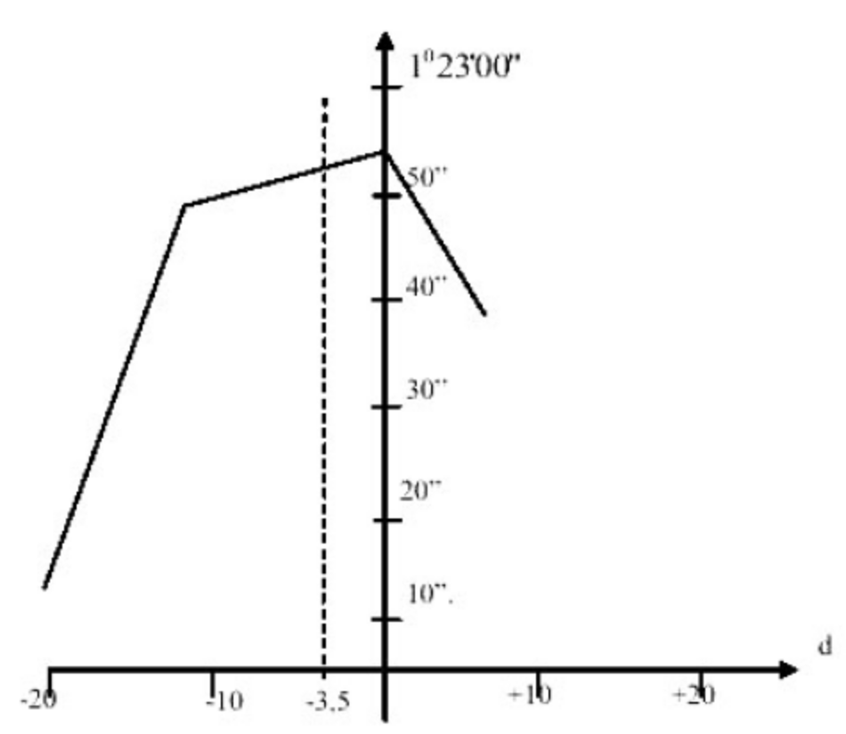
Đồ thị phụ thuộc của các số đọc vào các độ nghiêng
Xác định đường thẳng song song với trục tung và là đường đối xứng của đồ thị. Đường này cắt trục hoành tại điểm - 3,5. Đặt các ốc cân bằng vào vị trí vừa tìm được (-3,5). Bằng ốc điều chỉnh đưa trục của ống thuỷ hình trụ (ống thuỷ dọc) vào vị trí nằm ngang. Đọc số đọc theo máy trọng lực - số đọc này phải là cực đại. Khi đó điều kiện nằm ngang của trục con lắc của hệ thống đàn hồi thoả mãn.
c) Kiểm tra điều kiện nằm ngang của trục con lắc của hệ thống đàn hồi theo ống thuỷ ngang
Sử dụng các kết quả ở mục b xác định đường phân giác của góc mở 2v
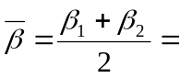72⁰22’06,0”
Đặt số đọc này vào thiết bị đo góc của máy trọng lực và nhờ ốc điều chỉnh đưa bọt nước của ốc thuỷ ngang vào điểm 0 sao cho bọt nước của ống thuỷ dọc không thay đổi vị trí của mình. Khi đó điều kiện nằm ngang của trục con lắc của hệ thống đàn hồi thoả mãn.
9. Kiểm tra bộ điều nhiệt
Tổng thời gian nóng lên và lạnh đi của bộ điều nhiệt không vượt quá 100 s. Một ngày đêm sau khi mở bộ điều nhiệt tiến hành đo các khoảng thời gian nóng lên và lạnh đi của các bộ điều nhiệt bên trong và bên ngoài nhờ thiết bị đo giây. Trong quá trình đo tiến hành theo dõi trạng thái của các bộ điều nhiệt nhờ đèn tín hiệu hoặc ampe kế của máy trọng lực. Ví dụ xem ở bảng dưới đây.
Số hiệu máy trọng lực | Số thứ tự kiểm tra | Thời gian nóng lên và lạnh đi |  | Tổng thời gian nóng  lên và lạnh đi  T = Tnóng lên + Tlạnh đi
Số hiệu máy trọng lực | Số thứ tự kiểm tra | Tnóng lên (s) | Tlạnh đi (s)
GAG-2  No 31  (Bộ điều nhiệt bên trong) | 1 | 35 | 45 | 80
GAG-2  No 31  (Bộ điều nhiệt bên trong) | 2 | 36 | 45 | 81
GAG-2  No 31  (Bộ điều nhiệt bên trong) | 3 | 35 | 46 | 81
GAG-2  No 31  (Bộ điều nhiệt bên trong) | 4 | 35 | 45 | 80
GAG-2  No 31  (Bộ điều nhiệt bên trong) | 5 | 35 | 46 | 81
GAG-2  No 31  (Bộ điều nhiệt bên trong) | 6 | 36 | 45 | 81
GAG-2  No 31  (Bộ điều nhiệt bên trong) | 7 | 35 | 45 | 80
GAG-2  No 31  (Bộ điều nhiệt bên trong) | 8 | 37 | 44 | 81
GAG-2  No 31  (Bộ điều nhiệt bên trong) | 9 | 35 | 47 | 82
GAG-2  No 31  (Bộ điều nhiệt bên trong) | 10 | 36 | 45 | 81
 |  |  | Trung bình | 81
10. Xác định hệ số áp suất của máy
Điều chỉnh khoảng của máy trọng lực bằng 10’. Đặt máy trọng lực vào buồng áp suất sao cho có thể quan sát được vị trí của chỉ số chuyển động của con lắc trên thang chia của kính vật của máy trọng lực từ bên ngoài. Cân bằng máy trọng lực. Bằng ốc dẫn làm nghiêng phần quay của máy trọng lực vào vị trí để chỉ số chuyển động của con lắc nằm ở giữa thang chia kính vật. Lấy số đọc n’ theo thang chia kính vật và đo áp suất không khí B. Đóng buồng áp suất và giảm áp suất đến giá trị B1 (giảm đi khoảng 300 mm thuỷ ngân). Trong trường hợp cần thiết cân bằng máy trọng lực bằng ốc cân bằng của buồng áp suất. Lấy số đọc n” theo thang chia kính vật. Thực hiện đo không ít hơn 3 lần. Tính các chỉ số của số đọc trong đơn vị mGal: g’ = C.n’, g” = C.n”.
Hệ số áp suất của máy được xác định theo công thức:
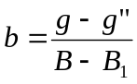
11. Xác định khoảng đo hiệu gia tốc lực trọng trường cho phép của máy
a) Xác định khoảng đo hiệu gia tốc lực trọng trường mà không cần điều chỉnh lại máy
Khoảng đo hiệu gia tốc lực trọng trường của máy GAG-2 không hạn chế theo chiều tăng của lực trọng trường và bị hạn chế theo chiều giảm của lực trọng trường bởi góc mở 2v = 0. Việc xác định khoảng đo hiệu gia tốc lực trọng trường cho phép của máy GAG-2 mà không cần điều chỉnh lại máy được thực hiện như sau:
- Đặt máy trên điểm đã biết giá trị gia tốc lực trọng trường 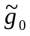
- Đo góc mở 2v;
- Tính chỉ số của máy trọng lực g’ theo công thức:
g’ = g₀.(Secv - 1)
ở đây g₀ – giá trị gia tốc lực trọng trường khi góc mở v = 0.
- Giá trị nhỏ nhất của gia tốc lực trọng trường có thể đo được bằng máy GAG-2 được xác định theo công thức:
g = - g’
Ví dụ, xác định khoảng đo hiệu gia tốc lực trọng trường cho phép mà không cần điều chỉnh lại máy đối với máy trọng lực GAG-2 No31 với g0 = 980052 mGal được trình bày ở bảng dưới đây.

Máy trọng lực GAG-2 No 31 = 981540 mGal
Người đo: Ngày 20 tháng 10 năm 2001
Số đọc  β₁ | Số đọc  β₂ | Góc mở  2v = β₁ ₋ β₂ | v
790 26'15" | 75014'10" | 4012'05" | 20 06'02"
g’ = 659 mGal
Giá trị nhỏ nhất của gia tốc lực trọng trường có thể đo được bằng máy GAG-2 No31 bằng 980881 mGal.
b) Xác định giá trị một vạch chia của ốc khoảng đo
Việc xác định giá trị một vạch chia của ốc khoảng đo được thực hiện như sau:
- Đưa máy vào trạng thái làm việc;
- Đặt khoá khoảng và hơi xoay ốc khoảng đo một chút;
- Đo góc mở 2v và lấy số đọc theo ốc khoảng đo n1;
- Vặn ốc khoảng đo vào hết cỡ;
- Đo góc mở 2v và lấy số đọc theo ốc khoảng đo n2;
- Tính theo các gốc mở các chỉ số g’₁ và g’₂ của máy trọng lực trong hai vị trí của ốc khoảng đo;
- Tính giá trị một vạch chia của ốc khoảng đo theo công thức:
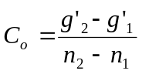
Ví dụ xác định giá trị một vạch chia của ốc khoảng đo được trình bày ở bảng dưới đây.

Máy trọng lực GAG-2 No 31 g0 = 980052
Người đo: Ngày 20 tháng 10 năm 2001
Số đọc của ốc khoảng đo | Số đọc  β₁ | Số đọc  β₂ | Góc mở  2v = β₁ ₋ β₂ | g’, mGal
0,0 | 790 26' | 75014 | 4012 | 658
+ 6,3 | 82016 | 720 24' | 9 0 52' | 3644
C₀ = = 470 mGal/vòng
c) Xác định khoảng điều chỉnh cần thiết của máy trọng lực
Sau khi thực hiện các nội dung ở các mục a và b, để xác định giá trị một vạch chia của ốc khoảng đo bởi khoá khoảng đo tiến hành vặn ốc này ra hết cỡ và lấy số đọc n0 theo ốc khoảng đo. Việc xác định khoảng điều chỉnh cần thiết của máy trọng lực theo hướng tăng của gia tốc lực trọng trường được thực hiện theo công thức:
g = C0.(n0 – n1).
12. Thiết lập khoảng đo
Để đảm bảo cho việc đo được các hiệu gia tốc lực trọng trường giữa các điểm trong khu đo bằng máy GAG-2 phải đặt khoảng đo cho máy đo. Việc thiết lập khoảng đo cho máy GAG-2 được thực hiện theo các bước sau:
- Từ các số liệu trọng lực đã có trong khu đo với độ chính xác 10 – 20 mGal xác định hiệu gia tốc lực trọng trường lớn nhất ∆gmax giữa các điểm của khu đo;
- Nếu giá trị ∆gmax dương, thì đặt góc mở khoảng 10 – 15’. Nếu giá trị ∆gmax âm thì phải tính góc mở v theo công thức:
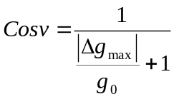
ở đây g₀ - giá trị gia tốc lực trọng trường khi góc v = 0.
Đối với trường hợp giá trị ∆gmax âm, để đặt góc mở của máy trọng lực cần tiến hành đo góc mở với việc xác định các giá trị β1 và β2, tính β0 = (β1 + β2)/2 và β’₂ = β0 + v. Nhờ vành đo của bộ vi đọc số của thiết bị đo góc và ốc vi đọc số làm nghiêng bộ phận chuyển động của máy trọng lực sao cho số đọc theo thiết bị đo góc bằngβ’₂. Nhờ ốc khoảng đo đưa chỉ số chuyển động của con lắc của hệ thống đàn hồi về vị trí giữa trường nhìn của kính vật.
- Tiến hành đo kiểm tra góc mở của máy trọng lực. Giá trị đo của góc mở phải lớn hơn giá trị v tính được.
Ví dụ cho khu đo có ∆gmax = - 300 mGal. Việc tính, đặt góc mở và đo kiểm tra được trình bày ở dưới đây.

Máy GAG-2 No 31 g0 = 980052 mGal
Người đo: Ngày 1 tháng 6 năm 2000
β₁ | β₂ | β₃
Trước khi đặt góc mở
100 25'15" | 110 27'20" | 100 56'18
 |  | + 10 25'
 |  | β’₂ ₌ 120 21'18"
Sau khi đặt góc mở
90 31'30" | 120 21'55" | 2 v = 20 50'25"
 |  | v = 10 25'12"
 |  | g = 300 mGal

Phụ lục 5
QUY TRÌNH KIỂM TRA VÀ KIỂM NGHIỆM CÁC MÁY TRỌNG LỰC Z400 VÀ GNU-KV
1. Kiểm tra bên ngoài máy trọng lực
Công việc này được thực hiện bằng cách dùng mắt quan sát. Các khớp nối không được hư hỏng về mặt cơ khí. Kiểm tra các nhiệt kế, giới hạn nhiệt độ đo của chúng và kiểm tra dây dẫn nguồn.
2. Kiểm tra và điều chỉnh hoạt động của các ốc cân bằng máy
Khi xoay các ốc cân bằng phải nhẹ và êm. Nếu quay thấy nặng và không đều cần tháo ra rửa bằng xăng, sau đó bôi mỡ và lắp lại.
3. Kiểm tra sự quay trơn của ốc đọc số
Tất cả các vạch chia của ốc đọc số phải nét, nhìn rõ. Khi quay ốc đọc số phải êm và nhẹ trên toàn bộ dải đọc. Việc kiểm tra được thực hiện bằng cách quay từ từ ốc đọc số từ 0 đến 15 vòng. Cần lưu ý độ êm khi quay ốc đọc số thuận chiều cũng như ngược chiều kim đồng hồ tại những vị trí chuyển tiếp giữa các vòng chẵn, sự phù hợp giữa vạch chia với vành đọc số.
4. Kiểm tra vị trí của thang chia vạch trong trường nhìn ống kính
Các vạch của thang chia trong trường nhìn ống kính phải rõ nét và song song với vạch sáng di động chỉ thị ảnh con lắc. Việc kiểm tra được thực hiện trước khi thiết lập dải đo trọng lực. Độ nét các vạch của thang chia trên trường nhìn được điều chỉnh bằng cách xê dịch phần trên của ống kính. Hình ảnh chỉ thị con lắc bao gồm hai vạch tối, được phân chia bởi vạch sáng, độ rộng của nó không được vượt quá hai lần độ dày của vạch chia trên thang trường nhìn. Điều chỉnh nó bằng cách xê dịch ống kính theo chiều cao. Vạch không của thang chia trên trường nhìn được xác định ở giữa hai vị trí tận cùng của ảnh chỉ thị con lắc. Các vị trí này được xác định bởi các giới hạn chuyển động của con lắc. Vị trí vạch không của thang chia được điều chỉnh nhờ xoay phần lệch tâm của ống kính.
5. Kiểm tra và điều chỉnh đèn chiếu sáng
Để thay đổi độ sáng tối trong trường nhìn cần xê dịch cụm bóng đèn lên xuống tùy ý.
6. Kiểm tra và điều chỉnh các bọt nước của máy trọng lực
Đầu tiên kiểm tra bọt nước dọc, được bố trí theo hướng của con lắc, sau đó kiểm tra bọt nước ngang, được bố trí theo hướng trục quay của con lắc.
Nghiêng máy trọng lực được thực hiện nhờ các ốc cân bằng. Việc kiểm tra và điều chỉnh chính xác các bọt nước được thực hiện khi xác định hằng số máy trọng lực bằng phương pháp nghiêng.
7. Xác định và điều chỉnh độ nhậy của hệ thống đàn hồi
7.1. Xác định và điều chỉnh độ nhạy của máy trọng lực GNU-KV và tương đương
Tỷ số giữa độ xê dịch của vạch chỉ thị ảnh con lắc, biểu thị bằng số vạch trên thang trường nhìn ống kính đối với sự thay đổi giá trị trọng lực tương ứng được gọi là độ nhạy của con lắc. Độ nhạy của con lắc không được nhỏ hơn 4 vạch (của thang chia trong trường nhìn ống kính)/mGal.
Xác định độ nhạy của hệ thống đàn hồi được thực hiện như sau:
- Dùng ốc đọc số đưa vạch chỉ thị ảnh con lắc lần lượt trùng với vạch +n và -n của thang chia trong trường nhìn ống kính và lấy số đọc r+ni và r-nj theo ốc đọc số. Việc làm chập với mỗi vạch (+n và -n) phải thực hiện ít nhất 3 lần (i≥3);
- Tính giá trị trung bình (r1 và r2) của số đọc; độ nhạy của hệ thống đàn hồi được tính theo công thức sau
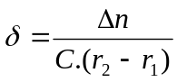
trong đó ∆n - khoảng cách giữa các vạch trong thang chia của trường nhìn; C - hằng số của máy trọng lực.
Nếu độ nhạy của hệ thống đàn hồi nhỏ hơn 3 vạch/mGal thì phải gửi máy về nơi chế tạo để điều chỉnh độ nhạy.
Ví dụ về xác định độ nhạy của hệ thống đàn hồi máy GNU - KV được thể hiện trong bảng sau:

Xác định độ nhạy của hệ thống đàn hồi máy GNU - KV
Người đo: Điều Văn Vân Ngày 20 tháng 05 năm 2008
Máy GNU-KV số 70 C = - 6,170 mGal/vòng
Số hiệu vạch trên thang chia ống kính n  (vạch) | Số đọc trên ốc đọc số r  (vòng) | Ghi chú
-10 | 3,953
-10 | 3,950
-10 | 3,944
r1 = 3,949 |  | Số đọc trung bình tại vạch -10
10 | 3,184
10 | 3,164
10 | 3,162
r2 = 3,170 |  | Số đọc trung bình tại vạch +10
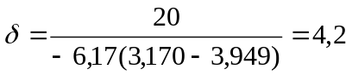vach/mGal
7.2. Xác định và điều chỉnh độ nhạy của hệ thống đàn hồi máy trọng lực Z400 và tương đương
Đối với máy Z400, độ nhạy δ của con lắc là độ lệch số đọc khi ảnh con lắc dịch chuyển từ vạch “0” đến vạch “1” (hoặc vạch “-1”) trên thang chia của trường nhìn, thêm vào đó δ= r-1-r0 hoặc r+1-r0 (vòng), ở đây r-1, r0, r+1 - số đọc của máy trọng lực khi vạch chỉ thị con lắc chập với vạch -1, 0, +1 trong trường nhìn.
Độ lệch số đọc cao hơn thì độ nhạy của máy thấp hơn. Độ nhạy con lắc của máy Z400 bình thường vào khoảng 16-20 vòng khi hằng số máy là 0,1 mGal/đơn vị đọc số, nếu không, độ nhạy con lắc có thể được tính toán dựa vào hằng số thực của máy. Nếu độ nhạy con lắc lớn hơn 20, thì độ nhạy của máy quá thấp và ngược lại, nếu độ nhạy con lắc nhỏ hơn 16, thì độ nhạy của máy quá cao, cần phải điều chỉnh.
Độ nhạy con lắc được đo với vạch “1” khác với độ nhạy con lắc được đo với vạch “-1”, độ sai khác chỉ khoảng 2-3 đơn vị đọc số, điều đó không ảnh hưởng đến việc sử dụng máy. Vì vậy cả vạch “1” hoặc vạch “-1” đều có thể sử dụng cho việc xác định độ nhạy của con lắc.
Do độ nhạy của con lắc liên quan đến độ nghiêng dọc, cho nên trước khi điều chỉnh độ nhạy của con lắc cần kiểm tra xem bọt nước đã được căn chỉnh chuẩn chưa. Cần thận trọng với độ cân bằng của các bọt nước khi điều chỉnh độ nhạy của con lắc.
Các bước điều chỉnh độ nhạy của con lắc như sau:
- Kiểm tra độ nhạy của con lắc chỉ tiến hành sau khi các bọt nước đã được căn chỉnh chuẩn;
- Cân bằng máy và đưa con lắc về trùng với vạch “0” trong trường nhìn, xoay tay nắm ống kính theo chiều kim đồng hồ (cho trường hợp tăng độ nhạy)
đi một góc nào đó trong khi vạch “0” cắt chéo vạch chỉ con lắc, nắm chắc tay nắm ống kính bằng tay trái và xoay mắt kính ngược chiều kim đồng hồ để cho vạch “0” song song với vạch chỉ con lắc, khi đó vạch “0” dịch tới vị trí mới về phía phải;
- Điều chỉnh lại bọt nước dọc trên cơ sở vạch “0” mới;
- Xác định lại độ nhạy của con lắc xem đã đạt yêu cầu chưa, nếu chưa đạt thì làm lai việc điều chỉnh cho đến khi đạt yêu cầu mới thôi;
- Nếu độ nhạy của con lắc quá cao, cần điều chỉnh giảm thì xoay tay nắm ống kính ngược chiều kim đồng hồ và xoay mắt kính theo chiều kim đồng hồ. Trong trường hợp này thì vạch “0” sẽ dịch về vị trí mới ở phía trái.
Ví dụ về xác định độ nhạy của hệ thống đàn hồi máy Z400 được thể hiện trong bảng dưới đây.

Người đo: Điều Văn Vân Ngày 20 tháng 05 năm 2008
Máy Z400 số 111 C = 0,107 mGal/vòng
TT | n | r  (vòng) | r_{tb}  (vòng) | δ  (vòng)
1 | -1 | 3.088,0
2 | -1 | 3.087,5 | 3.087,5 | 18,0
3 | -1 | 3.087,1
4 | 0 | 3.069,8
5 | 0 | 3.069,4 | 3.069,5
6 | 0 | 3.069,3
7 | 1 | 3.049,8
8 | 1 | 3.049,5 | 3.049,5 | 20,0
9 | 1 | 3.049,2
Độ nhạy này nằm trong phạm vi cho phép.
8. Xác định thời gian ổn định số đọc của máy trọng lực
Thời gian ổn định số đọc (htl) của máy trọng lực không nên vượt quá 3 phút. Việc xác định được thực hiện như sau:
- Đặt máy trọng lực lên ô tô (trong thùng vận chuyển), cho xe chạy trong 10-15 phút;
- Sau khi kết thúc vận chuyển, nhanh chóng đặt máy vào điểm đo và cân bằng máy;
- Quan sát máy trọng lực trong thời gian ít nhất là 20 phút; trong 5 phút đầu lấy số đọc cho từng phút một, còn sau đó cứ 2 phút đọc số một lần;
- Chuyển số đọc ra mGal và tính hiệu các giá trị này so với giá trị đầu tiên.
Thời gian ổn định số đọc là hiệu thời gian lấy số đọc đầu tiên và thời gian ứng với số đọc lệch so với số liền kề không lớn hơn 0,03 mGal. Thời gian ổn định số đọc có thể xác định bằng phương pháp đồ thị. Ví dụ về đo đạc và tính toán để xác định thời gian ổn định số đọc được trình bày ở dưới đây:

Người đo: Điều Văn Vân Ngày 20 tháng 05 năm 2008
Máy GNU-KV số 70 C = -6,170 mGal/vòng

STT | Thời gian  h m | hi-h1  (m) | Số đọc ri  (vòng) | ri-r1  (vòng) | C.(ri-r1)  (mGal) | Ghi chú
1 | 8 15 | 0 | 4,752 | 0,000 | 0,00
2 | 8 16 | 1 | 4,759 | 0,007 | 0,04
3 | 8 17 | 2 | 4,762 | 0,010 | 0,06
4 | 8 18 | 3 | 4,763 | 0,011 | 0,07
5 | 8 19 | 4 | 4,765 | 0,013 | 0,08
6 | 8 20 | 5 | 4,765 | 0,013 | 0,08
7 | 8 22 | 7 | 4,765 | 0,013 | 0,08
8 | 8 24 | 9 | 4,765 | 0,013 | 0,08
9 | 8 26 | 11 | 4,766 | 0,014 | 0,09
10 | 8 28 | 13 | 4,765 | 0,013 | 0,08
11 | 8 30 | 15 | 4,766 | 0,014 | 0,09
12 | 8 32 | 17 | 4,767 | 0,015 | 0,09
13 | 8 34 | 19 | 4,767 | 0,015 | 0,09
14 | 8 36 | 21 | 4,767 | 0,015 | 0,09
Từ bảng trên chúng ta thấy rằng thời gian ổn định số đọc từ 3 - 4 phút.

Đồ thị biểu diễn sự thay đổi giá trị số đọc của máy trọng lực theo thời gian
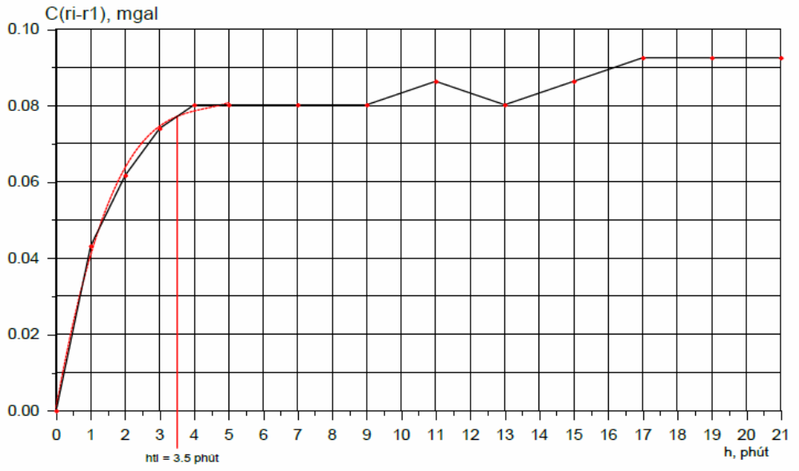
9. Xác định độ dịch chuyển điểm 0
Độ dịch chuyển điểm “0” của máy trọng lực không được vượt quá 2 mGal/
ngày- đêm (0,083 mGal/giờ) và được tính toán theo công thức
δg_{xd} = Δg/ΔT = C.Δr/ΔT
ở đây Δg - sự thay đổi số đọc (mGal) của máy trọng lực tại cùng một điểm trong khoảng thời gian ΔT.
Độ dịch chuyển điểm “0” của máy trọng lực có thể được tính toán từ các số liệu kiểm nghiệm trong phòng và số liệu quan sát hoặc công tác ngoại nghiệp như:
- Quan sát trong phòng kéo dài trong mấy ngày đêm;
- Xác định sai số trung phương một lần đo giá trị trọng lực;
- Xác định hằng số máy trọng lực trên đường đáy.
- Thực hiện chuyến đo kiểm tra;
- Quan sát ngoại nghiệp.
Ví dụ về đo đạc và tính toán để xác định độ dịch chuyển điểm “0” của máy trọng lực được trình bày ở dưới đây:

Người đo: Đinh Xuân Mạnh Ngày 20 tháng 05 năm 2008
Máy Z400 No115 C = 0,0982 mGal/vòng
STT | Thời gian  h m | h_{i}-h₁  (Quy về đơn vị giờ theo thời gian đo đầu tiên) | Số đọc r_{i} (vòng) | g^{r}=C.r_{i}  (mGal) | Dịch chuyển điểm”0”  δg_{xd}  (mGal)
1 | 06 00 | 0,00 | 3394,2 | 333,310 | 0,000
2 | 06 57 | 0,95 | 3393,6 | 333,252 | -0,059
3 | 08 08 | 2,13 | 3392,8 | 333,173 | -0,137
4 | 09 15 | 3,25 | 3392,3 | 333,124 | -0,187
5 | 10 00 | 4,00 | 3392,1 | 333,104 | -0,206
Cho khoảng thời gian ΔT = 10 - 6 = 4 giờ, số đọc của máy thay đổi là Δg = 333,310 - 333,104 = 0,206 mGal. Dịch chuyển điểm “0” của máy trọng lực Z400 No115 là δg_{xd} = 0,206/4x24 = 1,237 mGal/ngày - đêm. Khi sử dụng dịch chuyển theo giờ, ứng với trường hợp của chúng ta là δg_{xd} = 0,206/4 = 0,052 mGal/h. Đồ thị tính dịch chuyển điểm “0” của máy trọng lực Z400 số 115 được trình bày ở dưới đây.
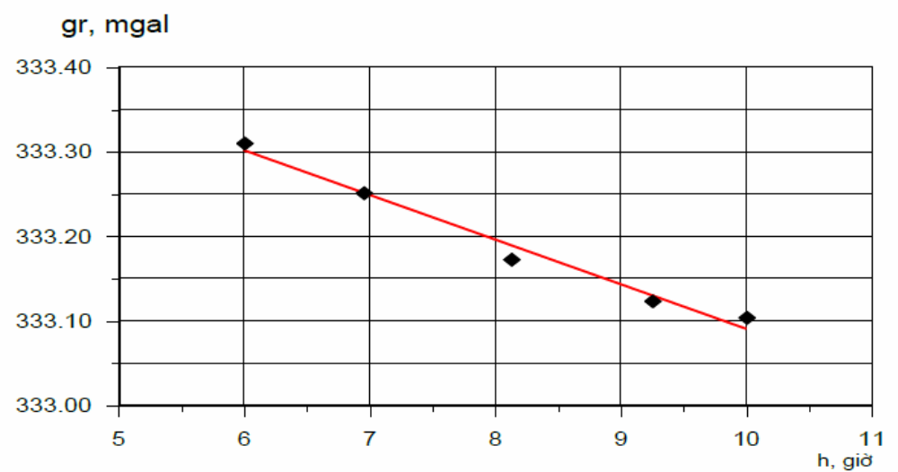
10. Xác định giá trị vạch chia ốc đọc số (hằng số C) của máy trọng lực bằng phương pháp nghiêng trên thiết bị chuẩn UEGP-1
Mối liên quan giữa chỉ số của máy trọng lực (số đọc tính bằng mGal) với số đọc theo thang chia của ốc đọc số và nhiệt độ của máy là một hàm không tuyến tính. Trong thực tiễn người ta biểu diễn hàm này dưới dạng:
gr = C.r + f(r),
trong đó C - giá trị vạch chia của ốc đọc số, không đổi cho cả khoảng đo và gọi là hằng số của máy trọng lực; r - số đọc theo ốc đọc số; f(r) - phần phi tuyến của thang đo.
Xác định hằng số của máy trọng lực bằng phương pháp nghiêng, trên thiết bị chuẩn gồm các bước sau:
a) Kiểm tra và căn chỉnh thiết bị chuẩn nghiêng
Trước khi làm việc với thiết bị chuẩn máy trọng lực bằng phương pháp nghiêng, trục quay của khung quay cần phải ở vị trí nằm ngang. Để đạt được điều đó phải tiến hành kiểm tra và căn chỉnh vị trí trục khung quay của thiết bị chuẩn.Việc căn chỉnh được thực hiện nhờ sử dụng bọt nước được gắn đặc biệt, có trong tổ hợp thiết bị. Đầu tiên tiến hành chỉnh bọt nước (dùng cho khung quay) để đạt được độ song song giữa trục của bọt nước với mặt phẳng chứa đáy của nó. Sau đó bọt nước đã được điều chỉnh bố trí ở mặt trên của khung quay phải song song với trục quay của khung và dùng ốc cân bằng của thiết bị chuẩn chỉnh bọt nước vào vị trí cân bằng. Dùng ốc chỉnh bọt nước, bố trí trên đế của thiết bị, đưa bọt nước vào vị trí giữa và từ đây bọt nước này chỉ thị vị trí trục quay của thiết bị chuẩn máy.
b) Lắp và điều chỉnh máy trọng lực trên thiết bị chuẩn
Máy trọng lực được tháo ra khỏi vỏ ngoài và lắp đặt vào trong cốc đựng máy trọng lực của thiết bị chuẩn, sao cho trục quay con lắc của hệ thống đàn hồi vuông góc với trục quay của khung quay của thiết bị chuẩn, còn con lắc hướng về bên phải (của người thao tác). Vặn chặt các ốc để cố định máy trọng lực với cốc đựng máy trọng lực. Dùng các ốc cân bằng của cốc đựng máy đưa 2 bọt nước của máy trọng lực về giữa. Dùng ốc liên kết của cốc đựng máy trọng lực bắt thật chặt nó với khung quay của thiết bị chuẩn. Những thao tác này phải được thực hiện ít nhất 12 giờ trước khi tiến hành quan sát. Đặt số đọc của ốc đọc số máy trọng lực tại vị trí 0,5 – 0,8 vòng, dùng ốc chỉnh dải đưa con lắc về vạch 0 trong trường nhìn ống kính.
Máy trọng lực cần được lắp đặt vào thiết bị chuẩn sao cho đạt được các điều kiện hình học như sau:
- Trục con lắc của hệ thống đàn hồi phải ở vị trí nằm ngang;
- Trục quay con lắc của hệ thống đàn hồi phải ở vị trí nằm ngang;
- Trục quay con lắc phải vuông góc với trục quay của khung quay trên thiết bị chuẩn.
Để đạt được các yêu cầu trên phải thực hiện những kiểm tra và căn chỉnh dưới đây:
- Kiểm tra và căn chỉnh trục của ống bọt nước hình trụ song song với trục con lắc
Đưa cả hai bọt nước của máy trọng lực về vị trí giữa, lấy số đọc theo thang chia của ốc cân bằng d0 (để thuận tiện dùng ốc bên phải người quan sát) và theo thang chia của ốc đọc số r0 . Nghiêng thiết bị chuẩn máy về vị trí “ống kính ở bên trái” (vặn ốc cân bằng theo chiều kim đồng hồ) đi 5 vạch, lấy số đọc theo thang chia của ốc cân bằng d₁⁺, còn theo thang chia của ốc đọc số r₁⁺. Nghiêng thiết bị chuẩn máy về hướng ngược lại, vị trí “ống kính ở bên phải” đi 5 vạch, lấy số đọc theo thang chia của ốc cân bằng d₁⁻, còn theo thang chia của ốc đọc số r₁⁻. Tiếp tục nghiêng thiết bị chuẩn máy đi 10 vạch về mỗi phía và lấy các số đọc d₂⁺, r₂⁺, d₂⁻, r₂⁻. Việc quan sát được tiến hành cho đến khi nghiêng đi 25-30 vạch.
Ví dụ, xác định mối quan hệ giữa số đọc của máy trọng lực với góc nghiêng trong mặt phẳng dao động của con lắc được trình bày ở dưới đây.
Số đọc theo ốc cân bằng  (vạch) |  | Số đọc theo ốc đọc số  (vòng)
d+ | d- | r+ | r-
0 | 0 | 1,050 | 1,050
5 | -5 | 1,075 | 1,052
10 | -10 | 1,100 | 1,055
15 | -15 | 1,145 | 1,072
20 | -20 | 1,240 | 1,090
25 | -25 |  | 1,155
30 | -30 |  | 1,235
Vẽ đồ thị biểu diễn mối liên quan giữa r và d. Xác định trục đối xứng của đường đồ thị, xác định số đọc tương ứng với trục đối xứng = d₀ + Δd. Thiết lập trục của ống bọt nước hình trụ song song với trục con lắc thực hiện như sau: Thiết lập số đọc d’₀ theo vạch chia của ốc cân bằng của thiết bị chuẩn, dùng ốc vi chỉnh đưa bọt nước của máy trọng lực về vị trí giữa. Sau đó dùng ốc cân bằng của thiết bị chuẩn đưa bọt nước của nó về vị trí giữa. Nới lỏng các chốt hãm và dùng các ốc cân bằng đưa bọt nước của máy trọng lực về vị trí cân bằng, vặn chặt các chốt hãm sau đó tiến hành kiểm tra lại. Việc kiểm tra được coi là hoàn thành khi kiểm tra lại Δd nhỏ hơn 1.5 vạch (khoảng 20”).
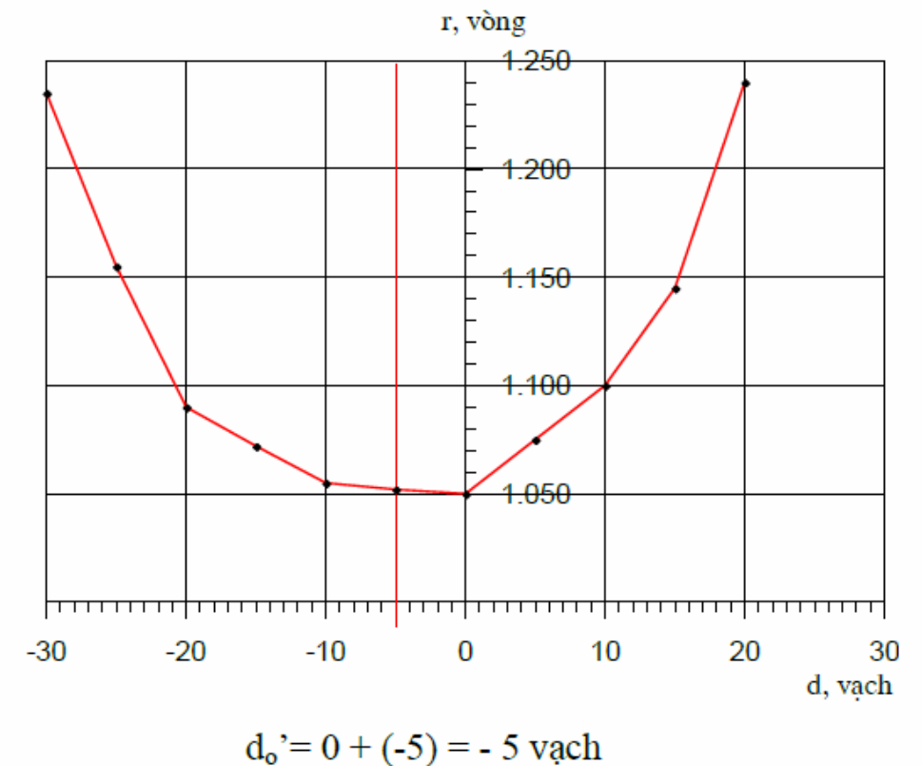
- Kiểm tra và căn chỉnh trục của ống bọt nước hình trụ song song với trục quay của con lắc
Việc kiểm tra được thực hiện tương tự như mục trên, trừ việc nghiêng máy trọng lực được thực hiện nhờ nghiêng khung quay của thiết bị chuẩn, còn góc nghiêng được đo bằng bộ phận đo góc của thiết bị chuẩn.
Ví dụ xác định quan hệ giữa số đọc của máy trọng lực với góc nghiêng trong mặt phẳng chứa trục quay của con lắc được trình bày ở bảng dưới đây.
Số đọc theo thiết bị đo góc nghiêng |  | Số đọc theo ốc đọc số  (vòng)
β+ | β- | r+ | r-
87o42'32" | 87o42'32" | 1,045 | 1,045
87o44'32" | 87o40'32" | 1,080 | 1,078
87o46'32" | 87o38'32" | 1,178 | 1,158
87o48'32" | 87o36'32" | 1,320 | 1,277
Vẽ đồ thị biểu diễn mối liên quan giữa số đọc r của máy trọng lực và góc nghiêng β trong mặt phẳng chứa trục quay của con lắc (xem ở dưới đây). Xác định trục đối xứng của đường đồ thị, tính số đọc bộ phận đo góc, tương ứng với trục đối xứng, đó là β =β₁ + Δβ, trong đó Δβ – số hiệu chỉnh, được xác định bằng phương pháp đồ thị.
Dùng ốc vi chỉnh làm nghiêng khung quay của thiết bị chuẩn, thiết lập số đọc r bằng bộ phận đo góc. Đưa các bọt nước về vị trí giữa nhờ các ốc vi chỉnh. Tiến hành kiểm tra lại, nếu khi kiểm tra lại Δβ nhỏ hơn 20” thì việc căn chỉnh đạt yêu cầu, nếu chưa đạt thì làm lại việc căn chỉnh cho đến khi đạt mới thôi.
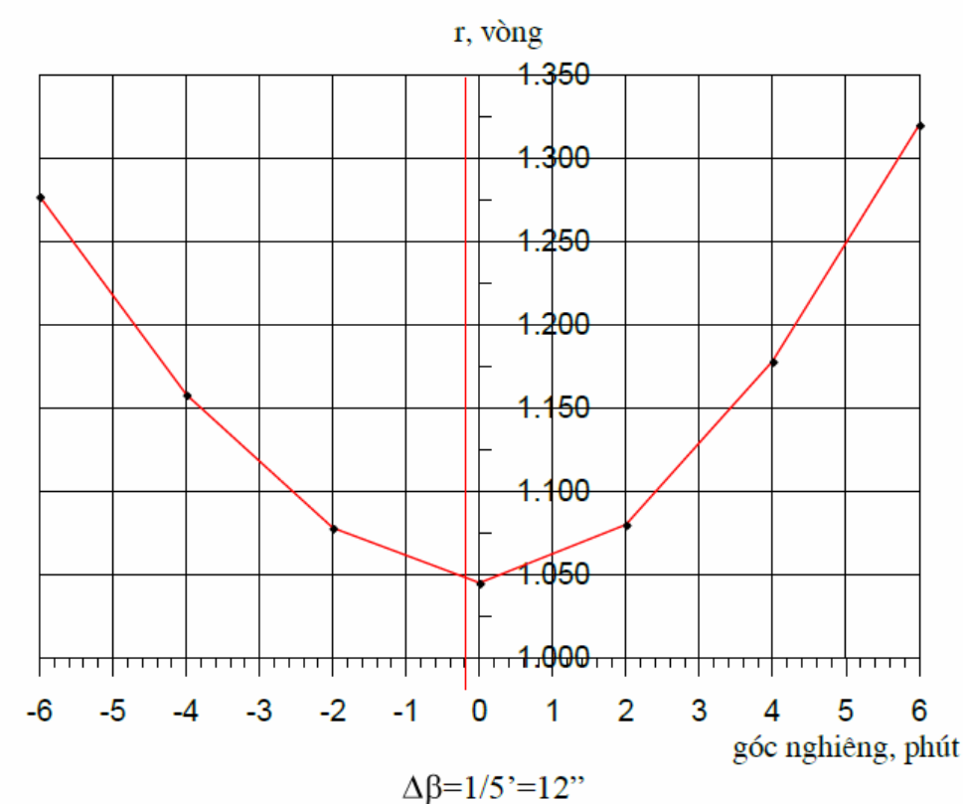
- Kiểm tra và căn chỉnh trục quay con lắc của máy trọng lực vuông góc với trục quay của khung quay trên thiết bị chuẩn
Thiết lập số đọc trên thang chia của ốc đọc số bằng 14-15 vòng.Tiếp theo xác định độ nhạy của con lắc với góc nghiêng trong các vị trí “ống kính về phía trong” và “ống kính về phía ngoài”. Dùng ốc vi chỉnh của thiết bị chuẩn làm nghiêng khung quay của thiết bị chuẩn theo hướng “ống kính về phía trong” với máy trọng lực được lắp đặt trên đó, sao cho vạch chỉ thị con lắc chập với một trong những vạch đầu cùng của thang chia trường nhìn ống kính của máy trọng lực (ví dụ, n1 = +30). Ghi số đọc theo thang chia và theo bộ phận đo góc β₁⁺. Dùng ốc vi chỉnh của thiết bị chuẩn làm nghiêng khung quay của thiết bị chuẩn sao cho vạch chỉ thị con lắc chập với vạch đầu cùng còn lại của thang chia n2 = -30. Ghi số đọc theo thang chia và theo bộ phận đo góc β₂⁺. Độ nhạy của con lắc với góc nghiêng tính toán theo công thức
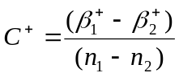
Sau đó làm nghiêng khung quay về hướng ngược lại (“ống kính về phía ngoài”) và tiến hành các đo đạc tương tự để xác định C⁻
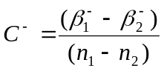
Xác định đại lượng ΔC = C⁺ - C⁻ Sự chênh lệch tương đối 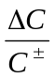 không được vượt quá 3 ÷ 5 %. Trong trường hợp, khi giá trị chênh lệch tương đối vượt quá giới hạn cho phép, việc kiểm tra được làm lại nhưng máy trọng lực được quay trước tiên trên khung quay xung quanh trục thẳng đứng. Tiếp theo tiến hành theo cách sau: dùng vít vi chỉnh của thiết bị chuẩn đưa bọt nước, song song với trục quay con lắc, về vị trí cân bằng (đồng thời bọt nước còn lại cũng phải cân bằng), nới các chốt hãm của cốc đựng máy và quay cốc chứa hệ thống nhạy xung quanh trục thẳng đứng; bắt các chốt hãm sao cho cả hai bọt nước đều cân bằng. Hướng quay cốc xung quanh trục thẳng đứng phụ thuộc vào đại lượng C⁺, C⁻ và hướng con lắc của máy trọng lực.
- Xác định độ nhạy của máy trọng lực (giá trị vạch chia của trường nhìn ống kính)
Ví dụ, xác định độ nhạy của con lắc với góc nghiêng được trình bày ở bảng dưới đây.
Vị trí máy trọng lực | Số đọc β |  | 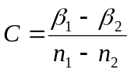 | ΔC = C⁺ - C⁻ | 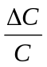
Vị trí máy trọng lực | n₁ = +30 | n₂ = -30 |  | ΔC = C⁺ - C⁻
Vị trí máy trọng lực | 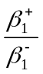 | 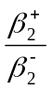 | Giây/vạch | Giây/vạch
Gần đúng I, số đọc theo bàn độ ngang +0o.8
Ống kính về phía trong | 07o44’07” | 07o42’01” | 2,10” | 1,28” | 38%
Ống kính về phía ngoài | 08o57’35 | 09o00’58” | 3,38”
Gần đúng II, số đọc theo bàn độ ngang +2o.8
Ống kính về phía trong | 07o36’40” | 07o33’38” | 3,03” | 0,07” | 2%
Ống kính về phía ngoài | 09o03’55” | 09o00’57” | 2,97”
 | v = 00 43'38" | v= 00 43'40" | C”_{tb} = 3,00”
Theo kết quả quan sát ghi trong bảng trên (gần đúng II) chúng ta tính được góc nghiêng của máy trọng lực
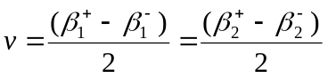= 0⁰43’38”
và
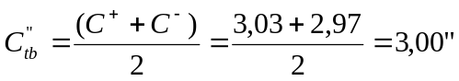
Chỉ cần xác định góc v với độ chính xác đến vài giây. Từ kết quả chuẩn bằng
phương pháp nghiêng tìm giá trị P.P. (giá trị mGal của một giây) ứng với góc đã cho. Trong trường hợp cụ thể này P.P. = 0,060 mGal, độ nhạy sẽ bằng C = Ctb” x P.P. = 3,00 x 0,060 = 0,180 mGal/vạch (thang chia trường nhìn).
c) Xác định hằng số của máy trọng lực trên thiết bị chuẩn
Sai số tương đối xác định hằng số máy trọng lực cần tuân theo quy định. Việc xác định hằng số máy phải thực hiện ít nhất ba lần. Mỗi lần xác định hằng số máy bao gồm các bước sau:
Bước 1: Cân bằng máy trọng lực và lấy số đọc theo ốc đọc số r0’;
Bước 2: Đặt số đọc nhỏ nhất (chẵn vòng) cho ốc đọc số của máy trọng lực r₁⁺. Dùng ốc vi chỉnh của thiết bị chuẩn làm nghiêng khung quay của nó theo hướng “ống kính về phía trong” đến khi vạch chỉ thị con lắc chập vào vạch “0” trên thang trường nhìn ống kính. Đọc góc nghiêng 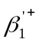. Lặp lại thao tác này, nhưng quay ốc đọc số 0,05 - 0,1 vạch, ngược chiều kim đồng hồ và lại đặt vào số đọc cũ r₁⁺; dùng ốc vi chỉnh của thiết bị chuẩn xoay nó ngược chiều kim đồng hồ, di chuyển vạch chỉ con lắc và lại chập nó với vạch “0”. Lấy số đọc góc nghiêng 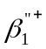 ;
Bước 3: Đặt số đọc mới r₂⁺ của ốc đọc số máy trọng lực và thực hiện thao tác như đã nêu ở bước 2. Hai lần lấy số đọc góc nghiêng 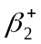(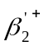 và 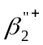)
Bước 4: Lần lượt đặt các số đọc 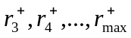 và ứng với mỗi số đọc lại thực hiện thao tác như đã nêu ở bước 2. Lấy số đọc góc nghiêng tương ứng 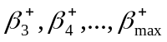
Bước 5: Đến lần quan sát cuối cùng, không thay đổi số đọc của máy trọng lực, làm nghiêng khung quay thiết bị chuẩn về vị trí “ống kính về phía ngoài” cho đến khi vạch chỉ con lắc chập vạch “0”. Lấy số đọc góc nghiêng 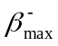. Để kiểm tra, ta tính vị trí nằm ngang theo công thức
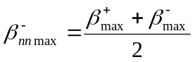
Bước 6: Lần lượt đặt các số đọc ..., 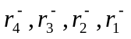theo ốc đọc số và ứng với mỗi số đọc lại thực hiện thao tác như bước 2 để lấy các số đọc góc nghiêng tương ứng 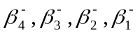ứng với mỗi giá trị r_{i} tính β_{nni.} Sự khác nhau giữa các giá trị β_{nni} tính được cho mỗi lần đo không được vượt quá 3 giây.
Bước 7: Dùng ốc vi chỉnh của thiết bị chuẩn thiết lập số đọc β_{nn}. Lấy số đọc theo ốc đọc số 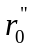. Số đọc r_{i} thường thực hiện với bước đi là một vòng.
Ví dụ về việc quan sát và tính toán được trình bày trong bảng dưới đây.
Kết quả xác định hằng số C của máy trọng lực
Số đọc r_{i} | Số đọc góc nghiêng của thiết bị chuẩn |  |  |  |  | 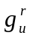 | Giá trị gần đúng C_{i}’ = g_{i}+1^{r} -g_{i}^{r} | 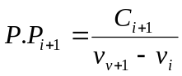
Số đọc r_{i} | 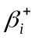 | 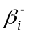 | 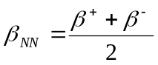 | 2v_{i} = β⁺ - β⁻ | 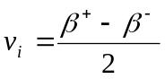 |  | Giá trị gần đúng C_{i}’ = g_{i}+1^{r} -g_{i}^{r}
vòng | 0 ,  “ | 0 ,  “ | 0 ,  “ | 0 ,  “ | 0 ,  “ | mGal | mGal/ vòng | mGal/ S
0,975
 | 5 36 | 5 09
2,000 | 36,4 | 52,9
 | 5 36 | 5 09
 | 36,5 | 53,5
 | 5 36 | 5 09 | 5 23 | 0 26 | 0 13
TB | 36,5 | 53,2 | 14,8 | 43,2 | 21,6 | -7,412
 | 5 41 | 5 04
3,000 | 55,1 | 34,1
 | 5 41 | 5 04
 | 55,4 | 33,2
 | 5 41 | 5 04 | 5 23 | 0 37 | 0 18
TB | 55,3 | 33,7 | 14,4 | 21,6 | 40,8 | -14,491 | -7,079 | -0,022
 | 5 46 | 5 00
4,000 | 03,4 | 28,3
 | 5 46 | 5 00
 | 03,1 | 29,1
 | 5 46 | 5 00 | 5 23 | 0 45 | 0 22
TB | 03,3 | 28,7 | 16,0 | 34,5 | 47,3 | -21,565 | -7,074 | -0,029
 | 5 49 | 4 56
5,000 | 33,2 | 59,3
 | 5 49 | 4 56
 | 33,0 | 59,2
 | 5 49 | 4 56 | 5 23 | 0 52 | 0 26
TB | 33,1 | 59,3 | 16,2 | 33,8 | 16,9 | -28,683 | -7,118 | -0,034
 | 5 52 | 4 53
6,000 | 38,4 | 54,6
 | 5 52 | 4 53
 | 38,1 | 54,0
 | 5 52 | 4 53 | 5 23 | 0 58 | 0 29
TB | 38,3 | 54,3 | 16,3 | 44,0 | 22,0 | -35,803 | -7,120 | -0,038
 | 5 55 | 4 51
7,000 | 25,2 | 05,4
 | 5 55 | 4 51
 | 25,6 | 04,7
 | 5 55 | 4 51 | 5 23 | 1 04 | 0 32
TB | 25,4 | 05,1 | 15,2 | 20,4 | 10, 2 | -42,977 | -7,174 | -0,043
 | 5 57 | 4 48
8,000 | 59,3 | 32,4
 | 5 57 | 4 48
 | 59,2 | 32,0
 | 5 57 | 4 48 | 5 23 | 1 09 | 0 34
TB | 59,3 | 32,2 | 15,7 | 27,0 | 43,5 | -50,050 | -7,073 | -0,046
 | 6 00 | 4 46
9,000 | 22,2 | 09,6
 | 6 00 | 4 46
 | 22,6 | 10 0
 | 6 00 | 4 46 | 5 23 | 1 14 | 0 37
TB | 22,4 | 09,8 | 16,1 | 12,6 | 06,3 | -57,173 | -7,123 | -0,050
10,00 | 6 02 | 4 43
0 | 37,0 | 56,2
 | 6 02 | 4 43
 | 36,4 | 56,4
 | 6 02 | 4 43 | 5 23 | 1 18 | 0 39
TB | 36,7 | 56,3 | 16,5 | 40,4 | 20,2 | -64,258 | -7,085 | -0,053
11,00 | 6 04 | 4 41
0 | 44,4 | 48,6
 | 6 04 | 4 41
 | 44,2 | 48,2
 | 6 04 | 4 41 | 5 23 | 1 22 | 0 41
TB | 44,3 | 48,4 | 16,3 | 55,9 | 27,9 | -71,299 | -7,041 | -0,055
12,00 | 6 06 | 4 39
0 | 44,9 | 48,1
 | 6 06 | 4 39
 | 44,2 | 48,0
 | 6 06 | 4 39 | 5 23 | 1 26 | 0 43
TB | 44,6 | 48,1 | 16,3 | 56,5 | 28,3 | -78,471 | -7,172 | -0,060
13,00 | 6 08 | 4 37
0 | 40,7 | 52,2
 | 6 08 | 4 37
 | 40,6 | 52,4
 | 6 08 | 4 37 | 5 23 | 1 30 | 0 45
TB | 40,7 | 52,3 | 16,5 | 05,0 | 02,0 | -85,655 | -7,184 | -0,062
14,00 | 6 10 | 4 35
0 | 32,4 | 58,3
 | 6 10 | 4 35
 | 32,7 | 58,7
 | 6 10 | 4 35 | 5 23 | 1 34 | 0 47
TB | 32,6 | 58,5 | 15,5 | 03,0 | 02,0 | -92,842 | -7,187 | -0,064
0,960 |  |  |  |  |  |  | -7,119
Việc xử lý, tính toán số liệu xác định hằng số C của máy trọng lực bằng phương pháp nghiêng được thực hiện như sau:
- Từ bảng trên tính góc nghiêng 2vi và vi:
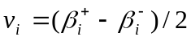
- Từ bảng tính dành cho tính toán kết quả chuẩn máy bằng phương pháp nghiêng (kèm theo mỗi thiết bị chuẩn), theo đối số là vi chọn giá trị gir ; tính giá trị kiểm tra:
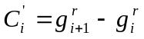
- Ở mỗi nhiệt độ tiến hành xác định ba lần giá trị hằng số C. Giá trị C = C’ + ΔC, còn số cải chính ΔC được xác định theo phương pháp bình phương nhỏ nhất. Ví dụ tính số cải chính ΔC (ở nhiệt độ 15 0 C ) được trình bày ở bảng dưới đây.
STT | r_{i} | 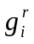 | a_{i} = r_{tb} -r_{i} | l’_{i = (})_{tb -} | a_{i} | l”_{i} = l’_{i} - a_{i} | a_{i}.a_{i} | a_{i}.l”_{i} | ΔC.a_{i} | f(r_{i}) = ΔC.a_{i} - l”_{i}
1 | 2,0 | -7,412 | 6,0 | -42,636 | -42,714 | 0,078 | 36,0 | 0,466 | 0,031 | -0,047
2 | 3,0 | -14,491 | 5,0 | -35,557 | -35,595 | 0,038 | 25,0 | 0,188 | 0,026 | -0,012
3 | 4,0 | -21,565 | 4,0 | -28,483 | -28,476 | -0,007 | 16,0 | -0,030 | 0,020 | 0,028
4 | 5,0 | -28,683 | 3,0 | -21,365 | -21,357 | -0,008 | 9,0 | -0,025 | 0,015 | 0,024
5 | 6,0 | -35,803 | 2,0 | -14,245 | -14,238 | -0,007 | 4,0 | -0,015 | 0,010 | 0,018
6 | 7,0 | -42,977 | 1,0 | -7,071 | -7,119 | -0.048 | 1,0 | 0,048 | 0,005 | -0,043
7 | 8,0 | -50,050 | 0,0 | 0,002 | 0,000 | 0,002 | 0,0 | 0,000 | 0,000 | -0,002
8 | 9,0 | -57,173 | -1,0 | 7,125 | 7,119 | 0,006 | 1,0 | -0,006 | -0,005 | -0,011
9 | 10,0 | -64,258 | -2,0 | 14,210 | 14,238 | -0,028 | 4,0 | 0,057 | -0,010 | 0,018
10 | 11,0 | -71,299 | -3,0 | 21,251 | 21,357 | -0,106 | 9,0 | 0,319 | -0,015 | 0,091
11 | 12,0 | -78,471 | -4,0 | 28,423 | 28,476 | -0,053 | 16,0 | 0,214 | -0,020 | 0,033
12 | 13,0 | -85,605 | -5,0 | 35,557 | 35,595 | -0,038 | 25,0 | 0,192 | -0,026 | 0,013
13 | 14,0 | -92,842 | -6,0 | 42,794 | 42,714 | 0,080 | 36,0 | -0,478 | -0,031 | -0,110
Σ | 104,0 | -650,629 | 0,0 | 0,000 | 0,000 | 0,000 | 182,0 | 0,930 | 0,000 | 0,000
TB | 8,0 | 50,048 | C’ = -7,119 mGal/vòng ΔC = [al”]/[aa] = 0,005 C = C’ + ΔC = -7,114  mGal/vòng
- Lập bảng tổng hợp giá trị hiệu chỉnh thang đo cho nhóm (xem ví dụ trong bảng dưới đây ở nhiệt độ 150 C ).
Số đọc r | Lần đo,i | Số hiệu chỉnh thang |  | δf(r) = f(r_{tb}) - f(r_{i}) | (δf(r))² | m_{f(r)}
Số đọc r | Lần đo,i | f(r_{i}) | f(r_{tb}) | δf(r) = f(r_{tb}) - f(r_{i}) | (δf(r))² | m_{f(r)}
vòng |  | mGal | mGal | mGal | mGal² | mGal
 | 1 | -0,047 |  | 0,022 | 0,00048
2,000 | 2 | -0,017 | -0,025 | -0,008 | 0,00006 | 0,011
 | 3 | -0,011 |  | -0,014 | 0,00020
 | 1 | -0,012 |  | 0,020 | 0,00039
3,000 | 2 | 0,020 | 0,008 | -0,012 | 0,00015 | 0,010
 | 3 | 0,015 |  | -0,007 | 0,00005
 | 1 | 0,028 |  | 0,006 | 0,00003
4,000 | 2 | 0,030 | 0,034 | 0,004 | 0,00001 | 0,005
 | 3 | 0,043 |  | -0,009 | 0,00009
 | 1 | 0,024 |  | -0,010 | 0,00010
5,000 | 2 | 0,017 | 0,014 | -0,003 | 0,00001 | 0,007
 | 3 | 0,000 |  | 0,014 | 0,00018
 | 1 | 0,018 |  | 0,006 | 0,00004
6,000 | 2 | 0,039 | 0,024 | -0,015 | 0,00023 | 0,008
 | 3 | 0,015 |  | 0,009 | 0,00008
 | 1 | -0,043 |  | 0,035 | 0,00123
7,000 | 2 | 0,015 | -0,008 | -0,023 | 0,00051 | 0,018
 | 3 | 0,005 |  | -0,013 | 0,00016
 | 1 | -0,002 |  | 0,009 | 0,00009
8,000 | 2 | 0,023 | 0,008 | -0,015 | 0,00023 | 0,008
 | 3 | 0,002 |  | 0,006 | 0,00003
 | 1 | -0,011 |  | 0,001 | 0,00000
9,000 | 2 | -0,001 | -0,010 | -0,009 | 0,00007 | 0,005
 | 3 | -0,017 |  | 0,007 | 0,00006
 | 1 | 0,018 |  | -0,022 | 0,00050
10,000 | 2 | -0,010 | -0,004 | 0,006 | 0,00003 | 0,012
 | 3 | -0,021 |  | 0,017 | 0,00028
 | 1 | 0,091 |  | -0,042 | 0,00174
11,000 | 2 | 0,020 | 0,049 | 0,029 | 0,00086 | 0,021
 | 3 | 0,037 |  | 0,012 | 0,00015
 | 1 | 0,033 |  | -0,026 | 0,00067
12,000 | 2 | -0,010 | 0,007 | 0,017 | 0,00029 | 0,013
 | 3 | -0,002 |  | 0,009 | 0,00008
 | 1 | 0,013 |  | 0,013 | 0,00018
13,000 | 2 | 0,027 | 0,026 | -0,001 | 0,00000 | 0,008
 | 3 | 0,039 |  | -0,013 | 0,00016
 | 1 | -0,110 |  | -0,010 | 0,00011
14,000 | 2 | -0,147 | -0,121 | 0,026 | 0,00069 | 0,013
 | 3 | -0,105 |  | -0,016 | 0,00025
Σ |  |  | 0,002 |  | 0,01049
TB |  |  |  |  |  | 0,011
- Dựng đồ thị biểu diễn giá trị hiệu chỉnh độ phi tuyến thang chia vạch của ốc đọc số máy trọng lực (xem hình dưới đây).
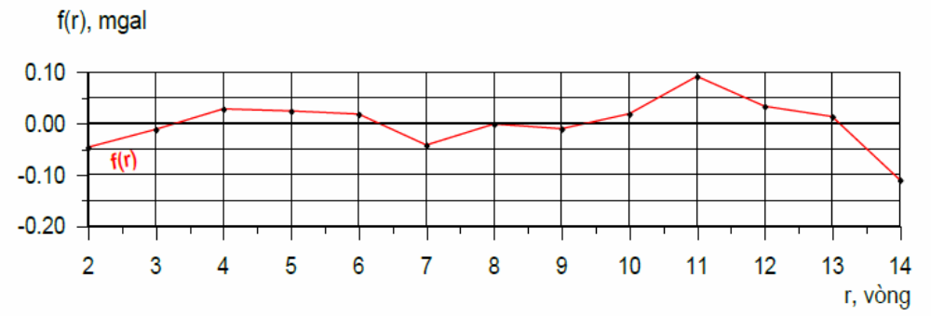
Đồ thị mối liên quan giữa sai số thang chia với số đọc của máy trọng lực f(r) - giá trị hiệu chỉnh thang đo, tính bằng mGal, r - số đọc theo thang chia của ốc đọc số máy trọng lực, tính bằng vòng.
- Lập bảng tổng hợp giá trị hằng số C cho tất cả các nhóm (ví dụ được trình bày ở bảng dưới đây)
C
Các nhóm nhiệt độ: 15ºC, 25ºC, 35ºC
Nhóm | Lần đo số | Ngày tháng | Nhiệt độ, ⁰C | C  (mGal/vòng) | m_{c}  (mGal/vòng) | 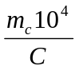
I | 1 | 23/05 | 15,0 | -7,1139
 | 2 | 23/05 | 15,0 | -7,1122
 | 3 | 23/05 | 15,0 | -7,1094
 |  | TB | 15,0 | -7,1118 | 0,0013 | 1,8
II | 1 | 25/05 | 25,0 | -7,1222
 | 2 | 25/05 | 25,0 | -7,1232
 | 3 | 25/05 | 25,0 | -7,1208
 |  | TB | 25,0 | -7,1221 | 0,0007 | 1,0
III | 1 | 27/05 | 35,0 | -7,1350
 | 2 | 27/05 | 35,0 | -7,1328
 | 3 | 27/05 | 35,0 | -7,1330
 |  | TB | 35,0 | -7,1336 | 0,0007 | 1,0
- Xác định sự phụ thuộc của hằng số máy vào nhiệt độ
Việc xác định sự phụ thuộc của hằng số máy trọng lực vào nhiệt độ bằng phương pháp nghiêng phải được thực hiện ở ít nhất ba mức nhiệt độ khác nhau. Nhiệt độ chuẩn máy chọn sao cho có thể bao trùm dải nhiệt độ dự kiến trong vùng đo đạc ngoại nghiệp sắp tới. Quan sát được thực hiện trong phòng điều nhiệt. Tại mỗi mức nhiệt độ thực hiện ít nhất ba lần đo. Tất cả số đọc tại một chế độ nhiệt độ được lấy trên cùng những vạch chia của ốc đọc số. Lập bảng tổng hợp các giá trị hằng số được xác định tại những nhiệt độ khác nhau (xem ví dụ ở bảng dưới đây).
Các nhóm nhiệt độ: 15oC, 25oC, 35oC
Nhóm | Nhiệt độ ⁰C | C  (mGal/vòng) | ∆t  ⁰C | ∆C  (mGal/vòng) | ∆C/∆t trên 1⁰C | 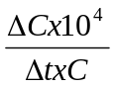
I | 15,0 | -7,1118
 |  |  | 10,0 | -0,0103 | -0,00102 | 1,44
II | 25,0 | -7,1221
 |  |  | 10,0 | -0,0115 | -0,00115 | 1,62
III | 35,0 | -7,1336
Σ |  |  | 20,0 | -0,0218
TB |  | -7,1225 |  |  | -0,00109 | 1,53
- Dựng biểu đồ sự phụ thuộc của hằng số máy vào nhiệt độ
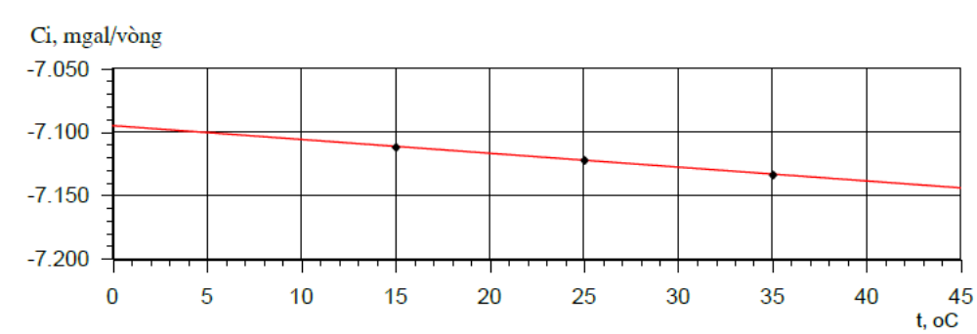
Đồ thị mối liên quan giữa giá trị vạch chia ốc đọc số của máy trọng lực GNU-KV tới nhiệt độ
11. Xác định giá trị vạch chia ốc đọc số (hằng số C) của máy trọng lực trên đường đáy
Xác định hằng số C của các máy trọng lực GNU-KV và Z400 trên đường đáy được thực hiện sau khi kết thúc công tác kiểm tra, kiểm nghiệm trong phòng và sau khi xác định hằng số C bằng phương pháp nghiêng trong phòng kiểm nghiệm. Mục đích của việc xác định hằng số C của máy trên đường đáy là kiểm tra hoạt động của nó trong điều kiện ngoại nghiệp và khẳng định kết quả xác định hằng số C bằng phương pháp nghiêng. Công việc này tốt nhất nên kết hợp với việc tiến hành chuyến đo kiểm tra.
Trước khi bắt đầu đo trên các điểm của đường đáy máy cần:
- Lập chương trình đo trên các điểm của đường đáy sao cho, mỗi khoảng của thang đo (khoảng đầu, khoảng giữa, khoảng cuối) có thể thực hiện được cùng một số lượng giá trị quan sát, trong đó phải lường trước được số gia trọng lực quan sát nhất thiết phải lớn hơn 60-70 mGal.
- Đưa máy trọng lực vào trạng thái làm việc ít nhất 24 giờ trước khi bắt đầu chuyến đo.
Xác định hằng số C của máy trọng lực trên đường đáy phải thực hiện trong 3 - 4 ngày. Việc tính toán số liệu các chuyến đo được thực hiện như sau:
- Tính số đọc máy trọng lực ra mGal theo công thức:
gr = C.r + f(r),
ở đây C, f(r) – các giá trị từ kết quả xác định hằng số C bằng phương pháp nghiêng;
Trong số đọc máy trọng lực nêu trên cần đưa vào hiệu chỉnh ảnh hưởng của biến thiên địa triều; kể cả hiệu chỉnh Honcasalo. Tính toán và đưa vào hiệu chỉnh dịch chuyển điểm “0” của máy trọng lực;
- Tính hiệu gia tốc lực trọng trường đo được giữa các điểm của đường đáy;
- So sánh hiệu gia tốc lực trọng trường đo được giữa các điểm của đường đáy với giá trị chuẩn của nó. Sai lệch của từng lần đo không được vượt quá 0,1 mGal, còn giá trị trung bình không được vượt quá 0,05 mGal. Nếu sai lệch của từng lần đo và giá trị trung bình vượt quá mức cho phép thì phải tiến hành làm lại việc chuẩn bằng phương pháp nghiêng và đo trên đường đáy.
Trong thực tế, ở Việt Nam chưa có điều kiện để chuẩn máy trọng lực bằng phương pháp nghiêng, nên việc chuẩn máy trọng lực chủ yếu được thực hiện trên đường đáy trọng lực quốc gia. Công việc bao gồm các bước sau:
Bước 1. Theo dõi dịch chuyển điểm “0” của máy ở trạng thái tĩnh (gọi tắt là “theo dõi tĩnh”)
Việc này thực hiện từ 3 - 5 ngày để khảo sát dịch chuyển điểm “0” và độ ổn định của máy. Phương pháp tiến hành như sau:
- Đặt máy tại một điểm trong phòng (tốt nhất là tại điểm gốc hoặc điểm có chất lượng tương đương);
- Cứ 30 phút lấy số đọc và ghi vào sổ một lần bao gồm: số đọc r, thời gian h, nhiệt độ trong máy t1 và nhiệt độ ngoài trời t2 ;
- Vẽ đồ thị biểu diễn đặc trưng dịch chuyển điểm “0” của máy ở trạng thái tĩnh với trục đứng biểu diễn số đọc g^{r} , nhiệt độ trong máy t¹, nhiệt độ ngoài máy t2 và trục ngang biểu diễn thời gian quan sát h;
- Dựa vào các kết quả theo dõi ta tính được biên độ dịch chuyển điểm “0” (B) của máy, ở trạng thái tĩnh, trong ngày đo.
Ví dụ về kết quả nghiên cứu dịch chuyển điểm “0” ở trạng thái tĩnh của máy trọng lực GNU-KV được trình bày ở dưới đây.

Người đo: Đinh Xuân Mạnh Ngày 27 tháng 02 năm 2008
Máy: GNU-KV 70 C= - 6,170 mGal/vòng
STT | Thời gian đo |  | Nhiệt độ  t₁ | Nhiệt độ  t₂ | Số đọc  r | g^{r}
STT | h m | Quy về đơn vị h | ⁰C | ⁰C | Vòng | mGal
1 | 6 00 | 6,00 | 26,50 | 25,00 | 4,397 | -27,129
2 | 6 30 | 6,50 | 26,50 | 25,00 | 4,401 | -27,154
3 | 7 00 | 7,00 | 26,50 | 25,00 | 4,393 | -27,105
4 | 7 30 | 7,50 | 26,50 | 26,00 | 4,393 | -27,105
5 | 8 00 | 8,00 | 26,50 | 26,00 | 4,394 | -27,111
6 | 8 30 | 8,50 | 26,50 | 26,00 | 4,394 | -27,111
7 | 9 00 | 9,00 | 26,50 | 26,00 | 4,392 | -27,099
8 | 9 30 | 9,50 | 26,50 | 26,00 | 4,391 | -27,092
9 | 10 00 | 10,00 | 27,00 | 26,00 | 4,390 | -27,086
10 | 10 30 | 10,50 | 27,00 | 27,00 | 4,392 | -27,099
11 | 11 00 | 11,00 | 27,00 | 27,00 | 4,391 | -27,092
12 | 11 30 | 11,50 | 27,00 | 28,00 | 4,391 | -27,092
13 | 12 06 | 12,10 | 27,00 | 28,00 | 4,393 | -27,105
14 | 12 30 | 12,50 | 27,00 | 28,00 | 4,392 | -27,099
15 | 13 00 | 13,00 | 27,00 | 28,00 | 4,390 | -27,086
16 | 13 30 | 13,50 | 27,00 | 28,00 | 4,389 | -27,080
17 | 14 00 | 14,00 | 27,00 | 28,00 | 4,392 | -27,099
18 | 14 30 | 14,50 | 27,00 | 28,00 | 4,393 | -27,105
19 | 15 00 | 15,00 | 27,00 | 28,00 | 4,394 | -27,111
20 | 15 30 | 15,50 | 27,00 | 27,00 | 4,396 | -27,123
21 | 16 00 | 16,00 | 27,00 | 27,00 | 4,398 | -27,133
22 | 16 30 | 16,50 | 26,50 | 27,00 | 4,399 | -27,143
23 | 17 00 | 17,00 | 26,50 | 27,00 | 4,401 | -27,153
24 | 17 30 | 17,50 | 26,50 | 27,00 | 4,402 | -27,163
25 | 18 00 | 18,00 | 26,50 | 27,00 | 4,404 | -27,173
gmax = - 27,04 mGal B =gmax- gmin= 0,09 mGal
gmin = - 27,13 mGal δgxd = 0,008 mGal/h
Ở bảng trên gr – số đọc trong mGal, t1 – nhiệt độ trong máy, t2 - nhiệt độ ngoài máy. Chú ý là đối với máy trọng lực Z400 không có nhiệt kế trong, nên không có nhiệt độ trong máy t1.
Đồ thị biểu diễn dịch chuyển điểm “0” ở trạng thái tĩnh máy trọng lực GNU-
KV số 70, ngày 27 tháng 02 năm 2008 được trình bày ở dưới đây.
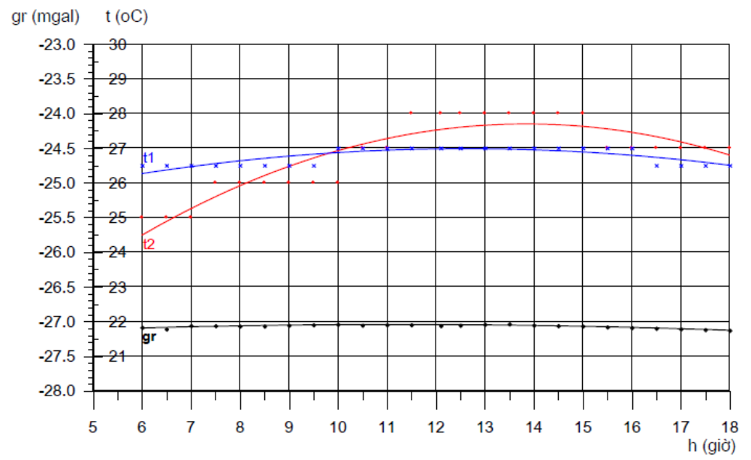
Bước 2. Theo dõi dịch chuyển điểm “0” của máy ở trạng thái động (gọi tắt là “theo dõi động”)
Để đánh giá đặc trưng dịch chuyển điểm “0” của máy giống với điều kiện đo đạc ngoại nghiệp cần tiến hành theo dõi dịch chuyển điểm “0” ở trạng thái động.
Phương pháp tiến hành như sau:
- Chọn hai điểm cố định A và B, có hiệu gia tốc lực trọng trường ít nhất bằng 10 lần sai số đo của máy và cách nhau một khoảng sao cho thời gian vận chuyển giữa 2 điểm dưới 1 giờ;
- Máy được vận chuyển bằng ô tô và đo liên tục từ sáng đến tối (ít nhất từ 06h - 18h) tại 2 điểm, theo sơ đồ A – B – A – B -...- B - A;
- Tại mỗi điểm đo lấy số liệu và ghi vào sổ gồm: số đọc r, thời gian h, nhiệt độ trong máy t1 và nhiệt độ ngoài trời t2 ;
- Vẽ đồ thị biểu diễn đặc trưng dịch chuyển điểm “0” của máy ở trạng thái động tại mỗi điểm với trục đứng biểu diễn số đọc g^{r} (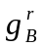) , nhiệt độ trong máy, nhiệt độ ngoài máy và trục ngang biểu diễn thời gian quan sát (tương tự như trạng thái tĩnh). Từ đồ thị biểu diễn đặc trưng dịch chuyển điểm “0” của máy ở trạng thái động, xác định khoảng thời gian cho các chuyến đo trong ngày mà theo đó dịch chuyển điểm “0” được coi là tuyến tính.
A
Ví dụ về kết quả theo dõi dịch chuyển điểm “0” ở trạng thái động của máy trọng lực GNU-KV được trình bày ở dưới đây.

Người đo: Đinh Xuân Mạnh Ngày 03 tháng 03 năm 2008
Máy: GNU-KV 70 C= - 6,170 mGal/vòng
Vị trí đo: điểm Mỹ Đình (A) và điểm Hoài Đức (B)
Điểm | Thời gian đo |  | Nhiệt độ  t₁ | Nhiệt độ  t₂ | Số đọc  r | g^{r}
Điểm | h m | Quy về đơn vị h | ⁰C | ⁰C | Vòng | mGal
A | 6 08 | 6,13 | 26,5 | 25,0 | 4,108 | -25,346
B | 6 38 | 6,63 | 26,5 | 25,0 | 2,650 | -16,351
A | 7 00 | 7,00 | 26,5 | 25,0 | 4,056 | -25,026
B | 7 41 | 7,68 | 26,5 | 25,0 | 2,626 | -16,202
A | 8 14 | 8,23 | 26,5 | 26,0 | 4,027 | -24,847
B | 8 50 | 8,83 | 26,5 | 26,0 | 2,600 | -16,042
A | 9 15 | 9,25 | 26,5 | 26,0 | 3,998 | -24,668
B | 9 35 | 9,58 | 26,5 | 26,0 | 2,561 | -15,801
A | 10 00 | 10,00 | 27,0 | 26,0 | 3,971 | -24,501
B | 10 32 | 10,53 | 27,0 | 26,0 | 2,492 | -15,376
A | 10 55 | 10,92 | 27,0 | 27,0 | 3,941 | -24,316
B | 11 21 | 11,35 | 27,0 | 27,0 | 2,471 | -15,246
A | 11 45 | 11,75 | 27,0 | 28,0 | 3,985 | -24,587
B | 12 35 | 12,58 | 27,0 | 28,0 | 2,466 | -15,215
A | 13 00 | 13,00 | 27,0 | 28,0 | 3,861 | -23,822
B | 13 36 | 13,60 | 27,0 | 28,0 | 2,427 | -14,975
A | 14 00 | 14,00 | 27,0 | 28,0 | 3,826 | -23,606
B | 14 27 | 14,45 | 27,0 | 28,0 | 2,378 | -14,672
A | 14 52 | 14,87 | 27,0 | 28,0 | 3,804 | -23,471
B | 15 16 | 15,27 | 26,5 | 27,0 | 2,373 | -14,641
A | 15 55 | 15,92 | 26,5 | 27,0 | 3,807 | -23,489
B | 16 23 | 16,38 | 26,5 | 27,0 | 2,393 | -14,765
A | 16 50 | 16,83 | 26,5 | 27,0 | 3,820 | -23,569
B | 17 15 | 17,25 | 26,5 | 27,0 | 2,371 | -14,629
A | 17 42 | 17,70 | 26,5 | 27,0 | 3,825 | -23,600
Đồ thị biểu diễn dịch chuyển điểm “0” ở trạng thái động tại điểm A máy trọng lực GNU-KV70, ngày 03.03.2008 được trình bày ở dưới đây.
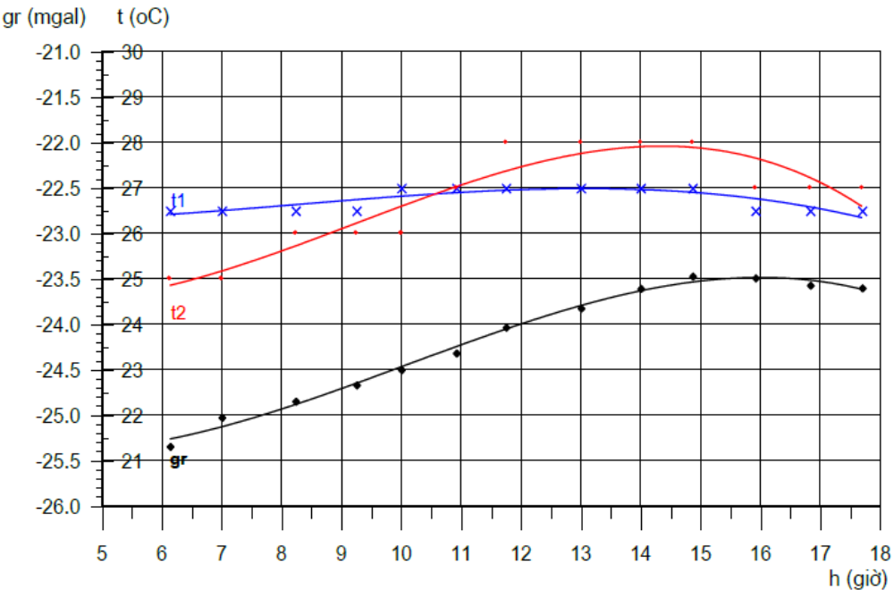
Bước 3. Chuẩn máy trọng lực trên đường đáy quốc gia
Sau khi thực hiện các bước 1 và 2 nêu trên cần tiến hành thực hiện việc chuẩn máy trọng lực trên đường đáy với các công việc sau:
- Lập chương trình đo trên các điểm của đường đáy sao cho mỗi khoảng của thang đo (khoảng đầu, khoảng giữa, khoảng cuối) có thể thực hiện được cùng một số lượng giá trị quan sát, trong đó phải xác định trước được hiệu gia tốc lực trọng trường quan sát nhất thiết phải lớn hơn 60 - 70 mGal;
- Đưa máy trọng lực vào trạng thái làm việc ít nhất 24 giờ trước khi bắt đầu chuyến đo. Đo đạc tại mỗi điểm trên đường đáy, số liệu quan sát được ghi vào sổ theo mẫu quy định;
- Hằng số C là giá trị trung bình của ít nhất 50 giá trị Ci. Việc tính toán số liệu các chuyến đo được thực hiện như sau:
• Tính toán và đưa vào hiệu chỉnh dịch chuyển điểm “0” của máy trọng lực thông qua số đọc;
• Tính số gia số đọc cho mỗi cạnh chuẩn đã đo;
• Tính giá trị vạch trên thang chia của ốc đọc số theo công thức:
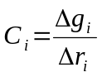
ở đây C_{i} – giá trị 1 vạch chia trên thang số đọc (tương ứng với 1 vòng của ốc đọc số) ở vòng đo thứ i (i = 1,2,..., n), thêm vào đó đại lượng n ít nhất bằng 50 và đại lượng Ci có đơn vị mGal/vòng; ∆gi – hiệu gia tốc lực trọng trường của cạnh đáy tương ứng; ∆ri – số gia số đọc ở vòng đo thứ i trên cạnh đáy tương ứng;
Xác định giá trị của hằng số C như giá trị trung bình của các giá trị Ci được xác định ở trên:
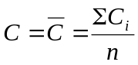
độ chính xác xác định hằng số C được đánh giá bằng sai số tương đối theo công thức:
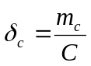 %
ở đây m_{c} - sai số trung phương xác định hằng số C được tính theo công thức
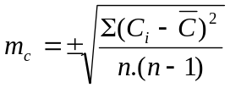
Ví dụ về kết quả tính số liệu chuẩn máy trọng lực cho 1 vòng đo được trình bày ở dưới đây.

Tuyến đo: Đường đáy Tam Đảo Người đo: Lê Anh Tới
Máy đo: GNU-KV70 Ngày 11 tháng 03 năm2008
Tên điểm | Thời gian đo |  | ∆h | Số đọc r’ | Dịch chuyển điểm “0” δg_{xd} | r = r’ - r₀ | Số gia số đọc ∆r_{i} | Giá trị chuẩn ∆g_{i} | Giá trị vòng đọc số C_{i}
Tên điểm | h m | Quy về đơn vị h | Quy về đơn vị h | Vòng | Vòng/ h | Vòng | Vòng | mGal | mGal/ vòng
ĐII | 8 14 | 8,233 |  | 0,674 | 0,000 | 0,674
ĐIII | 8 23 | 8,383 | 0,150 | 5.119 | 0,008 | 5,111 | 4,437 | -27,439 | -6,1842
ĐIV | 8 40 | 8,667 | 0,433 | 11,128 | 0,023 | 11,105 | 10,431 | -64,378 | 6,1720
ĐIII | 8 49 | 8,817 | 0,583 | 5,145 | 0,031 | 5,114 | 4,440 | -27,439 | -6,1806
ĐII | 9 03 | 9,050 | 0,817 | 0,718 | 0,044 | 0,674 | 0,000
ĐIII | 8 23 | 8,383 |  | 5,119 | 0,000 | 5,119
ĐIV | 8 40 | 8,667 | 0,283 | 11,128 | 0,017 | 11,111 | 5,992 | -36,939 | -6,1647
ĐIII | 8 49 | 8,817 | 0,433 | 5,145 | 0,026 | 5,119 | 0,000
ĐIV | 8 40 | 8,667 |  | 11,128 | 0,000 | 11,128
ĐIII | 8 49 | 8,817 | 0,150 | 5,145 | 0,007 | 5,138 | -5,990 | 36,939 | -6,1668
ĐII | 9 03 | 9,050 | 0,383 | 0,718 | 0,018 | 0,700 | -10,428 | 64,378 | -6,1737
ĐIII | 9 10 | 9,167 | 0,500 | 5,161 | 0,023 | 5,138 | -5,990 | 36,939 | -6,1666
ĐIV | 9 28 | 9,467 | 0,800 | 11,165 | 0,037 | 11,128 | 0,000
ĐIII | 8 49 | 8,817 |  | 5,145 | 0,000 | 5,145
ĐII | 9 03 | 9,050 | 0,233 | 0,718 | 0,011 | 0,707 | -4,438 | 27,439 | -6,1832
ĐIII | 9 10 | 9,167 | 0,350 | 5,161 | 0,016 | 5,145 | 0,000
Với mục đích đảm bảo xác định tin cậy hằng số C cần phải đo trong vài ba ngày để chọn được ít nhất 50 giá trị Ci.
12. Xác định giới hạn đo khi không điều chỉnh dải đo
Trước khi bắt đầu công tác ngọai nghiệp phải xác định giới hạn đo của máy trọng lực khi không điều chỉnh dải đo. Công việc này được thực hiện như sau:
- Đặt máy trọng lực lên điểm đo đã biết giá trị trọng lực g0;
- Tiến hành đo và lấy số đọc r0 theo ốc đọc số;
- Xác định số vòng nhỏ nhất (rmin) và số vòng lớn nhất (rmax) của ốc đọc số;
- Xác định giới hạn đo của máy trọng lực khi không điều chỉnh dải đo với lưu ý không thực hiện đo đạc tại các vòng đầu cùng của ốc đọc số (khoảng đo được xác định trong giới hạn từ 1 đến 14 vòng) theo công thức:
d = C.(rmax- rmin) ,
ở đây C – hằng số của máy tính bằng mGal/vòng.
13. Xác định sai số trung phương một lần đo hiệu gia tốc lực trọng trường
Việc đo đạc được thực hiện tại điểm trọng lực có điều kiện tương tự hoặc gần với điều kiện ngoại nghiệp. Sau khi thực hiện kiểm tra khác và cân bằng máy trọng lực, tiến hành đo đạc bằng máy trọng lực tại một điểm. Khoảng thời gian giữa các lần đo đạc tại điểm lựa chọn tương ứng với công việc ngoại nghiệp dự kiến (nên chọn 0,5-1,0 giờ). Trong những khoảng thời gian này, máy trọng lực được đặt trên ô tô và vận chuyển trong điều kiện tương tự điều kiện ngoại nghiệp. Thời gian của chuyến đo không ít hơn 4 tiếng. Mỗi lần đo tại điểm phải lấy ít nhất 3 số đọc. Các số đọc này không được lệch nhau quá 0,005 vòng của ốc đọc số.
Các đo đạc phải được tiến hành trên các phần khác nhau của thang đo (ốc đọc số). Ví dụ thực hiện 2 chuyến đo tại mỗi khoảng 3 - 5, 7 - 8, 12 - 14 trên thang đo của máy trọng lực. Việc đo đạc được thực hiện trong các ngày khác nhau. Tổng số thời gian cần cho thực hiện việc này khoảng 5 ngày. Tất cả các số đọc được chuyển ra mGal theo công thức:
gr = C.r.
Tính hiệu chỉnh ảnh hưởng của địa triều và của dịch chuyển điểm “0” vào số đọc. Do đo tại 1 điểm nên không cần tính hiệu chỉnh độ phi tuyến c ủa thang đo.
Sai số trung phương một lần đo của hiệu gia tốc lực trọng trường được tính theo công thức
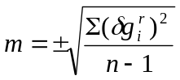
ở đây 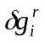 - độ lệch của các giá trị đo so với giá trị trung bình; n – số giá trị đo.
14. Xác định hệ số áp suất
Người đo cùng máy trọng lực ở trong phòng điều áp. Lấy số đọc r’_{B} của máy trọng lực trong điều kiện áp suất không khí bình thường B. Giảm áp suất trong phòng điều áp xuống B1 (khoảng 300 mm thủy ngân). Trong trường hợp cần thiết phải cân bằng lại máy trọng lực. Lấy số đọc 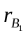của máy trọng lực. Mở phòng điều áp. Nếu cần phải cân bằng lại máy trọng lực rồi lấy số đọc r”_{B} của máy trọng lực. Chuyển các số đọc r’_{B}, r”_{B} , thành các giá trị 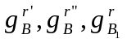 đơn vị mGal. Tính hệ số áp suất theo công thức sau:
r
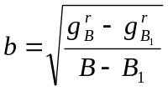 (mGal/mm thủy ngân)
ở đây
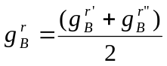
Phụ lục 6
QUY TRÌNH KIỂM TRA VÀ KIỂM NGHIỆM MÁY ĐO TRỌNG LỰC MẶT ĐẤT ZLS
1. Quy trình căn chỉnh máy trọng lực ZLS
Căn chỉnh máy trọng lực là một trong những yếu tố ảnh hưởng đến độ chính xác đo đạc trọng lực. Để máy đạt được độ chính xác đo đạc cao nhất bằng máy trọng lực ZLS việc kiểm tra, căn chỉnh hệ thống cân bằng và hệ thống phản hồi phải được tiến hành thường xuyên. Phải điều chỉnh hệ thống cân bằng trước mỗi đợt đo hoặc kiểm tra định kỳ khi máy không hoạt động trong nhiều tháng. Điều chỉnh bộ phận cân bằng sẽ giảm được tối thiểu ảnh hưởng độ nghiêng của máy đến kết quả đo.
Các nội dung căn chỉnh máy trọng lực ZLS bao gồm:
- Điều chỉnh các điểm dừng của con lắc;
- Điều chỉnh hệ thống cân bằng dọc và ngang;
- Điều chỉnh tăng hệ thống cân bằng;
- Xác định hệ số tăng của con lắc;
- Xác định hệ số tăng của hệ thống hồi tiếp;
- Xác định hàm điều chỉnh cân bằng.
1.1. Điều chỉnh điểm dừng con lắc (điện kế con lắc)
Phương pháp điều chỉnh điểm dừng con lắc như sau:
a) Đặt máy trên nền vững chắc (tốt nhất là trên mốc trọng lực nhà nước hoặc phòng kiểm nghiệm được thiết kế riêng cho mục đích này), cân bằng máy và mở khóa hãm con lắc;
b) Trên màn hình chính của thiết bị điều khiển cầm tay chọn “UltraGrav”, trong bảng “Options” chọn “fix duty cycle”. Đặt giá trị duty cycle là 50%. Nhấn phím “Enter/Done”;
c) Giải phóng lẫy khóa ở đĩa quay và cho nó quay đến khi kim của điện kế con lắc về vạch 0;
d) Thay “fix duty cycle” trong bảng “Options” bằng 10%. Quan sát kim điện kế con lắc, vị trí xa nhất của nó sẽ là phía trái của thang chia, đây là điểm dừng dưới;
e) Đổi “fix duty cycle” trong bảng “Options” bằng 90%. Vị trí xa nhất của kim điện kế con lắc sẽ nằm về phía bên phải của thang chia, đó là điểm dừng trên.
Nếu kim vượt quá 20 trên thang chia cho điểm dừng trên hoặc điểm dừng dưới thì cần phải điều chỉnh. Dùng chiết áp tăng giảm con lắc đưa kim điện kế về 20-0-20. Nếu vị trí xa nhất không đối xứng trong điện kế con lắc, dùng chiết áp chỉnh cân con lắc điều chỉnh những vị trí này cho đến khi đối xứng. Khi điểm dừng dưới và điểm dừng trên cách đều vạch 0, dùng chiết áp tăng giảm con lắc mở rộng điểm dừng đến vị trí 20 - 0 - 20.
f) Tiếp theo, đặt “fix duty cycle” trong bảng “Options” bằng 10%. Sau đó chọn “UltraGrav”, chọn “Options” và vào “read meter”. Sau khi con lắc ổn định ở điểm dừng dưới, ghi tần số (trong “read meter”) vào bảng căn chỉnh (như mẫu bên dưới), ứng với dòng “Điểm dừng dưới”. Làm tương tự như vậy để tìm tần số của máy khi “fix duty cycle” bằng 90% và ghi vào bảng căn chỉnh, ứng với dòng “Điểm dừng trên”. Vị trí 0 của điện kế là điểm giữa của hai tần số nói trên. Ghi tần số điểm giữa vào bảng căn chỉnh, trên dòng “Đường số đọc”. Cập nhật các tần số điểm dừng và tần số “Đường số đọc” vào máy bằng cách chọn “setting” và vào “meter”.
1.2. Điều chỉnh bộ phận cân bằng dọc và ngang
Để điều chỉnh bộ phận cân bằng dọc chúng ta thực hiện các công việc sau:
- Đặt máy trên nền vững chắc, cân bằng và mở khóa hãm con lắc. Tiến hành đo và ghi lại giá trị trọng lực;
- Làm lệch bộ phận cân bằng dọc 10 vạch chia sang phía bên phải. Tiến hành đo và ghi lại giá trị trọng lực tương ứng;
- Làm lệch bộ phận cân bằng dọc 10 vạch sang bên trái. Đo và ghi lại giá trị trọng lực;
- So sánh hai số đọc trên. Nếu chúng bằng nhau hoặc gần bằng nhau thì đồng hồ chỉ vạch 0 là vị trí cho giá trị trọng lực lớn nhất.
Để đọc các giá trị trọng lực chúng ta tiến hành cân bằng và mở khóa hãm con lắc. Trong “Setting”, chọn “system” và bỏ dấu chọn (không kiểm tra) trên hộp “Enable station select”. Sau đó vào mục “single” . Nhập vào số đọc đĩa và chọn “Done”. Sau khi máy đo xong, để ý giá trị trọng lực quan sát được (obs_g) và ấn vào nút “more” để được số đọc khác. Lấy số đọc liên tục cho đến khi độ lệch chuẩn đạt được càng nhỏ càng tốt so với giá trị quy định (0,009 mGal). Sai số của con lắc không vượt quá 0,002 mGal. Sau khi số đọc đạt yêu cầu độ chính xác, chỉnh 1 bộ phận cân bằng lệch đi 10 vạch trên điện kế cân bằng (1 phút cung) về từng hướng trong khi vẫn giữ điện kế cân bằng còn lại ở vạch 0. Đọc và ghi giá trị trọng lực quan sát cho mỗi hướng. Độ lệch giá trị trọng lực quan sát giữa các lần nghiêng bằng 0,005 mGal hoặc nhỏ hơn là đạt yêu cầu đối với máy ZLS .
Nếu sai số không đạt yêu cầu thì tiến hành nghiêng lại máy đi 1 phút cung (10 vạch chia) và ghi lại giá trị “FBK_Corr”. Độ nghiêng hiệu chỉnh sẽ được thực hiện về hướng có số đọc do ảnh hưởng của 1 phút cung nghiêng lớn nhất. Cứ mỗi độ lệch cỡ 0,017 mGal giữa các lần nghiêng (FBK_Corr) thì phải hiệu chỉnh một vạch trên thang chia của điện kế cân bằng. Độ lệch cỡ 0,037 mGal thì phải hiệu chỉnh 2 vạch trên thang chia của điện kế. Lặp lại các bước đo và ghi lại độ lệch giá trị trọng lực quan sát giữa các lần nghiêng. Nếu độ lệch vẫn không đạt thì phải tiến hành việc xác định hàm số điều chỉnh cân bằng (xem mục 1.6 ở dưới). Chúng ta tiến hành tương tự đối với bộ phận cân bằng ngang.
1.3. Điều chỉnh bộ phận tăng giảm mức cân bằng
Điện kế cân bằng không hiển thị điểm dừng tại 20 - 0 - 20. Kim điện kế vượt qua giới hạn thang chia của đồng hồ (>20 vạch). Nếu vị trí tham chiếu cơ học được điều chỉnh đúng về 0 thì 1 mức nghiêng 10 vạch tính từ 0 đến hai hướng phải bằng – 0,042 mGal (FBK_Corr). Nếu kết quả này nhỏ hơn - 0,042 mGal phải hiệu chỉnh giảm độ tăng bằng cách sử dụng chiết áp tăng giảm chỉnh xuống khoảng dưới vạch 10, dùng ốc cân nghiêng máy trở lại vạch thứ 10 và lấy số đọc tiếp. Bằng cách này giá trị – 0,042 mGal sẽ đạt được dần dần. Ngược lại, với 1 mức nghiêng 10 vạch, FBK_Corr có giá trị lớn hơn – 0,042 mGal. Tăng chiết áp tăng giảm lên khoảng trên 10 vạch, và nghiêng trở lại về vạch 10. Độ lớn của những hiệu chỉnh này có thể xác định bởi 9 vạch chia bằng –0,034 mGal, 10 vạch chia bằng - 0,042 mGal, 11 vạch chia bằng - 0,051mGal từ số đọc lớn nhất tại vị trí “0”.
1.4. Xác định hệ số điều chỉnh con lắc
Việc xác định hệ số điều chỉnh con lắc được thực hiện như sau:
a) Đặt máy trên nền vững chắc, cân bằng và mở khóa hãm con lắc;
b) Chỉnh bằng tay đĩa số của máy trọng lực để con lắc tới vị trí giữa. Ghi lại số đọc trên bộ đọc số (Counter units) vào bảng căn chỉnh;
c) Giảm số đọc đĩa số trên bộ đọc số 0,250 mGal (tương đương với 25 đơn vị trên bộ đọc số). Ghi lại số đọc mới này vào phiếu. Chú ý khi đĩa quay dừng, dùng tay quay đĩa một vòng ngược chiều kim đồng hồ, và sau đó quay theo chiều kim đồng hồ cho đến khi vào vị trí chính xác để loại bỏ khe hở;
d) Để theo dõi tần số của con lắc, vào “UltraGrav”, chọn “options”, sau đó chọn “read meter”. Dưới bảng “Meter outputs”, đọc tần số của máy, khi nào tần số tương đối ổn định thì ghi lại giá trị này (f1) vào phiếu, bên cạnh số đọc đĩa số trước đó;
e) Tăng số đọc đĩa số trên bộ đọc số lên 0,500 mGal (tương đương với 50 đơn vị trên bộ đọc số). Ghi lại số đọc mới này vào phiếu;
f) Thực hiện tiếp các bước như ở mục d. Quan sát tần số của con lắc, sau khi giá trị tần số tương đối ổn định ghi giá trị này (f2) vào bên cạnh số đọc đĩa số trước đó;
g) Đưa con lắc trở lại vị trí đường đọc số (đường cơ sở);
h) Tính hệ số điều chỉnh con lắc K theo công thức:
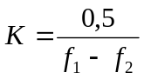
i) Cập nhật hệ số K của con lắc vào máy theo các bước sau: trong “UltraGrav” chọn ”settings” sau đó chọn “meter” và nhập vào giá trị K mới. ấn phím “enter”. ấn phím “Done” để trở về màn hình chính.
1.5. Xác định hệ số tăng thành phần hồi tiếp PWM (Feedback)
Tất cả các thiết bị điện tử thay đổi theo thời gian. Do đó khi đo đạc với độ chính xác cao, hệ số tăng thành phần hồi tiếp PWM cần thiết phải thay đổi. Để kiểm tra hệ số này cần bật lò nhiệt cho hoạt động trong thời gian 24 giờ trở lên, rồi tiến hành kiểm tra theo các bước sau:
a) Cân bằng máy và mở khóa hãm con lắc;
b) Vào “UltraGrav” chọn “ options” và chọn “fix duty cycle”;
c) Nhập 50 bằng cách dùng bàn phím ảo, chọn “Done” Chọn “enter” và chọn “Done”;
d) Mở khóa đĩa và cho quay đĩa số đến khi điện kế con lắc chỉ vào vạch 0 và sau đó đặt giá trị trọng lực về số nguyên gần nhất;
e) Chọn “Single”, nhập vào máy số đọc trên đĩa, chọn phím “done”;
f) Chọn trạm đo hoặc tạo trạm mới;
g) Tiến hành đo. Ghi lại số đọc chọn phím “done”;
h) Cho đĩa số quay đi –25,0 đơn vị. Trở về màn hình chính.Tiến hành đo nhưng giữ nguyên số đọc trên đĩa, vào phím “done” chọn trạm đo và phím “accept” để chấp nhận. Ghi giá trị trọng lực quan sát (OBS-G1);
i) Quay đĩa số +50 đơn vị (+25 đơn vị từ số đọc mới) và loại bỏ khe hở được thực hiện bằng cách quay đĩa đi một vòng ngược chiều kim đồng hồ và sau đó quay lại theo chiều kim đồng hồ. Lặp lại bước h và ghi giá trị trọng lực quan sát (OBS-G2).
Sự sai khác giữa OBS-G1 và OBS-G2 tạo thành một cặp độ lệch giá trị quan sát. Với khả năng lặp dữ liệu của máy xấp xỉ 0,01mGal, độ chính xác được nâng lên bằng việc thực hiện 10 lần hoặc nhiều hơn các cặp quan sát, và sau đó tính giá trị trung bình và độ lệch chuẩn. Độ chính xác có thể đạt lớn nhất của giá trị trung bình là:
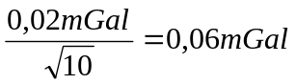
Sau khi thiết lập được giá trị miligal này rồi, việc tăng PWM (Feedback) có thể kiểm lại bằng cách trở lại vị trí này và lặp lại bước kiểm tra, nhưng sử dụng số đọc đĩa chính xác. Sai số giữa giá trị miligal đã thiết lập và giá trị miligal mới kiểm tra có thể được hiệu chỉnh bằng hệ số K tính theo công thức:
K =
Hệ số tăng PWM (Feedback) được hiệu chỉnh bằng cách vào màn hình chính chọn “UltraGrav”, sau đó chọn “setting”, chọn “Meter”. Nhân giá trị FBK (Feedback) hiện tại với K và nhập vào “FBK gain”.
1.6. Xác định hàm điều chỉnh cân bằng
Việc xác định hàm điều chỉnh cân bằng được thực hiện theo các bước sau:
a) Đặt các hệ số cân bằng A, B, C về vị trí “0” bằng cách chọn “UltraGrav”, sau đó chọn “settings”, “level” và “done”;
b) Cân bằng cẩn thận máy và chỉnh con lắc về vị trí đường đọc số bằng cách chỉ sử dụng đĩa số;
c) Chỉnh bộ phận cân bằng ngang lệch đến vạch - 10. Giữ nguyên bộ phận cân bằng dọc ở vị trí “0”;
d) Tiến hành đo bằng cách vào “single” trên màn hình chính. Ghi lại FBK_COR và ET_COR vào dòng - 10 của phần cân bằng ngang trong bảng căn chỉnh;
e) Trong UltraGrav chọn “options” và “read meter”. Ghi lại giá trị tần số cân bằng ngang (x);
f) Chỉnh bộ phận cân bằng ngang về vạch - 5. Giữ nguyên bộ phận cân bằng dọc ở vị trí “0”;
g) Sau khi tần số của máy ổn định đọc và ghi lại giá trị tần số cân bằng ngang vào dòng - 5 của phần cân bằng ngang trong bảng căn chỉnh;
h) Tiến hành đo bằng cách vào “single” trên màn hình chính. Ghi lại FBK_COR và ET_COR vào dòng - 5 của phần cân bằng ngang;
i) Chỉnh bộ phận cân bằng ngang về về vạch “0”. Giữ bộ phận cân bằng dọc ở vị trí “0”;
j) Tiến hành đo như trên và ghi lại FBK_COR và ET_COR vào dòng 0 trên bảng căn chỉnh của phần cân bằng ngang;
k) Trong “UltraGrav” chọn “options” và “read meter”. Ghi lại giá trị tần số cân bằng ngang;
l) Lặp lại những bước công việc trên cho bọt thủy ngang cho các vị trí +5 và +10 vạch;
m) Điền vào những cột độ lệch (∆f và ∆(FB+ET)) các giá trị bằng cách lấy giá trị ở các dòng trừ đi giá trị ở dòng 0;
n) Tiến hành vẽ đường cong bậc hai từ những số liệu trong các cột độ lệch và ghi hệ số của phương trình vào bảng căn chỉnh;
p) Lặp lại các bước quan sát như trên cho bộ phận cân bằng dọc;
q) Cập nhật những hệ số cân bằng vào máy bằng cách chọn “settings” trong “UltraGrav” và sau đó chọn ”level”;
r) Đặt và giữ đĩa quay vào số nguyên gần nhất của giá trị miligal và cập nhật số đọc đĩa trong “Settings” vào “system”.
Ví dụ về kết quả căn chỉnh máy trọng lực ZLS được trình bày ở dưới đây.

BẢNG KẾT QUẢ CĂN CHỈNH MÁY ZLS
Người căn chỉnh: Đinh Xuân Mạnh Ngày căn chỉnh: 20/02/2008
Máy: B-22 Vị trí đo: điểm gốc Hà Nội
Các điểm dừng và đường số đọc
Đường số đọc: | 8.352
Điểm dừng trên: | 8.920
Điểm dừng dưới: | 7.784
Chênh lệch: | 1.136
Xác định hệ số điều chỉnh con lắc
Số đọc cơ sở: | 2.097,40
Hiệu gia tốc lực trọng trường | Số đọc đĩa quay | Tần số con lắc
- 0,25 mGal | 2.097,15 | 8.746
+ 0,5 mGal | 2.097,65 | 8.282
Chênh lệch 0,5 | 0,5 | A: 464
Hệ số K (hệ số tăng của con lắc) = + 0,5/(A) = 0,001077586207
Ví dụ về kết quả xác định hàm điều chỉnh cân bằng của máy trọng lực ZLS được trình bày ở dưới đây.

Người đo: Đinh Xuân Mạnh, Ngày 20 tháng 02 năm 2008
Máy: B-22 Vị trí đo: điểm gốc Hà Nội
Bộ phận cân bằng ngang
Điện kế | Tần số (f) | x = ∆f | Giá trị hồi tiếp (FB) |  | Hiệu chỉnh địa triều (ET) | FB+ET | Er=∆(FB+ET)
- 10 | 11.572 | 1.210 | - 0,040 |  | - 0,012 | - 0,052 | - 0,0425
- 5 | 10.955 | 593 | - 0,010 |  | - 0,011 | - 0,021 | - 0,0112
0(A) | 10.362 | 0 | 0 |  | - 0,009 | - 0,009 | 0
5 | 9.726 | - 636 | - 0,010 |  | - 0,008 | - 0,018 | - 0,0088
10 | 9.150 | - 1.212 | - 0,040 |  | - 0,007 | - 0,047 | - 0,0377
Đường số đọc (A) = 10.362
Sai số (Er) = A + Bx + Cx2
Các hệ số |  |  |  | Giá trị
Hệ số bậc 0 (Hệ số A) |  |  |  | 1,878E - 04
Hệ số bậc 1 (Hệ số B) |  |  |  | - 2,263E - 06
Hệ số bậc 2 (Hệ số C) |  |  |  | - 2,744E - 08
Bộ phận cân bằng dọc
Điện kế | Tần số (f) | x = ∆f | Giá trị hồi tiếp (FB) |  | Hiệu chỉnh địa triều (ET) | FB+ET | Er=∆(FB+ET)
-10 | 10.025 | 1.156 | - 0,030 |  | - 0,006 | - 0,036 | - 0,0429
-5 | 9.468 | 599 | 0,000 |  | - 0,004 | - 0,004 | - 0,0114
0(A) | 8.869 | 0 | 0 |  | - 0,003 | 0,007 | 0
5 | 8.294 | - 575 | 0,000 |  | - 0,001 | - 0,001 | - 0,0087
10 | 7.748 | - 1.121 | - 0,030 |  | 0,000 | - 0,030 | - 0,0375
Đường số đọc (A) = 8.869
Sai số (Er) = A + Bx + Cx2
Các hệ số |  |  |  | Giá trị
Hệ số bậc 0 (Hệ số A) |  |  |  | 4,423E - 04
Hệ số bậc 1 (Hệ số B) |  |  |  | - 1,333E - 06
Hệ số bậc 2 (Hệ số C) |  |  |  | - 3,127E - 08
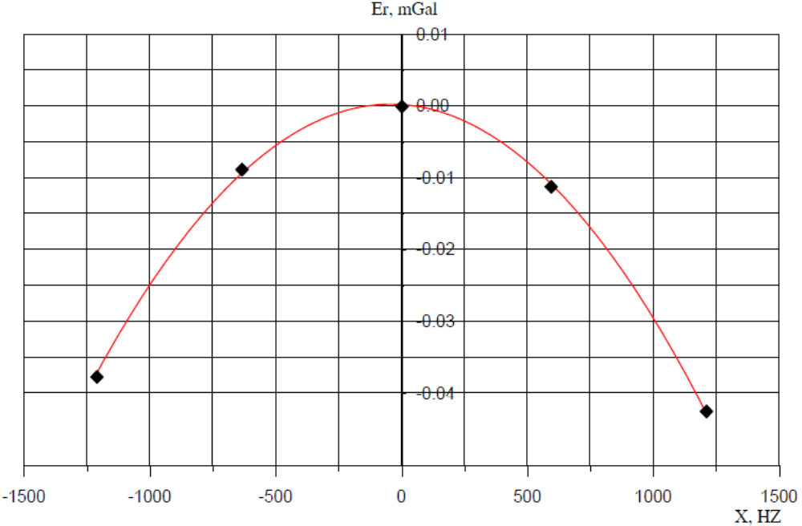
Đồ thị biểu diễn hàm cân bằng của bộ phận cân bằng ngang máy B22

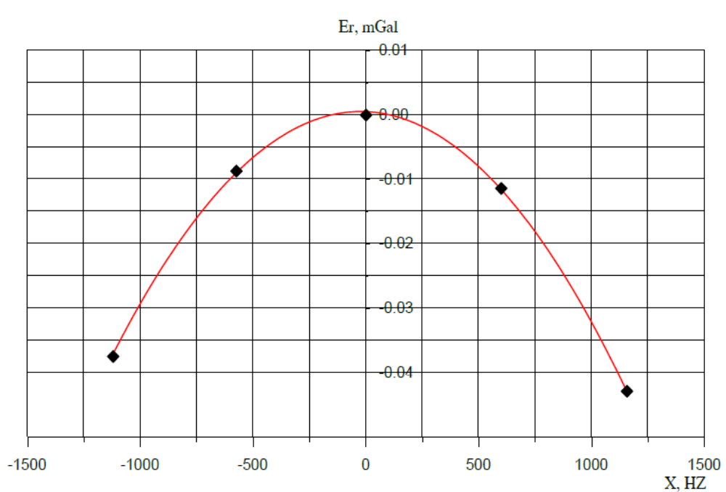
Đồ thị biểu diễn hàm cân bằng của bộ phận cân bằng dọc của máy B22
Từ đồ thị xác định được các hệ số A, B, C để cập nhật vào máy.
2. Kiểm nghiệm máy trọng lực ZLS
Kiểm nghiệm máy trọng lực bao gồm:
• Theo dõi dịch chuyển điểm 0 của máy ở trạng thái tĩnh;
• Theo dõi dịch chuyển điểm 0 của máy ở trạng thái động;
• Chuẩn máy trên đường đáy quốc gia.
Các công việc trên được thực hiện như đã trình bày ở Phụ lục 10 đối với các máy trọng lực GNU-KV và Z400. Tuy nhiên, đối với máy trọng lực ZLS, việc theo dõi dịch chuyển điểm “0” ở trạng thái tĩnh, ngoài đo đơn như trên còn có thể sử dụng chế độ đo ghi liên tục.
Ví dụ về kết quả dịch chuyển điểm “0” ở trạng thái tĩnh của máy trọng lực ZLS được trình bày ở dưới đây.

Người đo: Đinh Xuân Mạnh, Ngày 27 tháng 02 năm2008
Máy: B22 Vị trí đo: điểm gốc Hà Nội
STT | Thời gian đo | Nhiệt độ ngoài, t₂ | Số đọc g^{r} | Giá trị hồi tiếp | Hiệu chỉnh địa triều | Hiệu chỉnh nhiệt
STT | h m | ⁰C | mGal | mGal | mGal | mGal
 | 06 00 | 25,00 | 2.062,87 | -0,13 | -0,005 | -0,02
1 | 06 30 | 25,00 | 2.062,89 | -0,12 | -0,014 | -0,02
2 | 07 00 | 25,00 | 2.062,90 | -0,12 | -0,024 | -0,02
3 | 07 30 | 26,00 | 2.062,92 | -0,12 | -0,033 | -0,02
4 | 08 00 | 26,00 | 2.062,93 | -0,11 | -0,042 | 0,00
5 | 08 30 | 26,00 | 2.062,94 | -0,11 | -0,051 | -0,02
6 | 09 00 | 26,00 | 2.062,94 | -0,11 | -0,059 | -0,01
7 | 09 30 | 26,00 | 2.062,93 | -0,11 | -0,065 | -0,01
8 | 10 00 | 26,00 | 2.062,92 | -0,11 | -0,071 | -0,01
9 | 10 30 | 27,00 | 2.062,90 | -0,11 | -0,075 | -0,01
10 | 11 00 | 27,00 | 2.062,88 | -0,11 | -0,078 | -0,01
11 | 11 30 | 28,00 | 2.062,85 | -0,12 | -0,079 | -0,01
12 | 12 00 | 28,00 | 2.062,83 | -0,13 | -0,079 | -0,01
13 | 12 30 | 28,00 | 2.062,81 | -0,14 | -0,077 | 0,00
14 | 13 00 | 28,00 | 2.062,79 | -0,15 | -0,074 | -0,01
15 | 13 30 | 28,00 | 2.062,78 | -0,16 | -0,069 | -0,01
16 | 14 00 | 28,00 | 2.062,76 | -0,16 | -0,063 | -0,01
17 | 14 30 | 28,00 | 2.062,76 | -0,14 | -0,056 | -0,01
18 | 15 00 | 28,00 | 2.062,76 | -0,18 | -0,048 | -0,01
19 | 15 30 | 27,00 | 2.062,76 | -0,16 | -0,039 | -0,01
20 | 16 00 | 27,00 | 2.062,76 | -0,20 | -0,030 | -0,01
21 | 16 30 | 27,00 | 2.062,78 | -0,21 | -0,021 | -0,01
22 | 17 00 | 27,00 | 2.062,79 | -0,21 | -0,012 | 0,00
23 | 17 30 | 27,00 | 2.062,81 | -0,21 | -0,004 | -0,01
24 | 18 00 | 27,00 | 2.062,83 | -0,22 | 0,003 | -0,01
grmax = 2.062,94 mGal B = gmax-gmin=0,18 mGal
grmin =2.062,76 mGal δg_{xd}= B/∆T=0,015 mGal/h
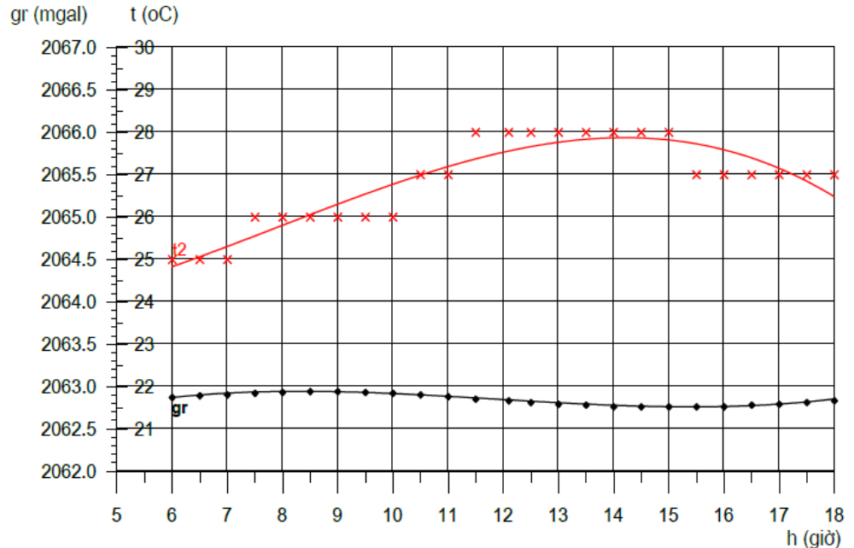
Đồ thị dịch chuyển điểm “0” của máy B22 ở trạng thái tĩnh tại điểm gốc Hà Nội
Ví dụ về kết quả dịch chuyển điểm “0” ở trạng thái động của máy trọng lực ZLS được trình bày ở bảng dưới đây.

Người đo: Đinh Xuân Mạnh, Ngày 03 tháng 03 năm 2008
Máy: B-22
Vị trí đo: điểm Mỹ Đình (A) và điểm Hoài Đức (B)
Tên điểm | Thời gian đo |  | Nhiệt độ ngoài, t₂ | Số đọc g^{r} | Giá trị hồi tiếp | Hiệu chỉnh địa triều | Hiệu chỉnh nhiệt
Tên điểm | h m | Quy về đơn vị h | ⁰C | mGal | mGal | mGal | mGal
A | 6 05 | 6,09 | 25,0 | 2.064,15 | -1,120 | 0,027 | -0,050
B | 6 30 | 6,50 | 25,0 | 2.072,86 | 7,593 | 0,010 | -0,050
A | 6 49 | 6,82 | 25,0 | 2.064,11 | -1,130 | -0,004 | -0,050
B | 7 41 | 7,68 | 25,0 | 2.072,78 | 7,560 | -0,041 | -0,040
A | 8 02 | 8,03 | 26,0 | 2.064,01 | -1,190 | -0,054 | -0,040
B | 8 40 | 8,66 | 26,0 | 2.072,71 | 7,513 | -0,047 | -0,030
A | 9 03 | 9,05 | 26,0 | 2.063,97 | -1,213 | -0,078 | -0,030
B | 9 30 | 9,50 | 26,0 | 2.072,66 | 7,470 | -0,053 | -0,030
A | 9 56 | 9,93 | 26,0 | 2.063,92 | -1,270 | -0,078 | -0,030
B | 10 31 | 10,52 | 26,0 | 2.072,65 | 7,440 | -0,044 | -0,030
A | 11 06 | 11,10 | 27,0 | 2.063,94 | -1,270 | -0,046 | -0,030
B | 11 33 | 11,56 | 27,0 | 2.072,69 | 7,440 | -0,023 | -0,030
A | 11 54 | 11,90 | 28,0 | 2.063,98 | -1,270 | -0,007 | -0,030
B | 12 51 | 12,85 | 28,0 | 2.072,80 | 7,470 | 0,049 | -0,020
A | 13 19 | 13,32 | 28,0 | 2.064,14 | -1,210 | 0,078 | -0,020
B | 13 51 | 13,85 | 28,0 | 2.072,89 | 7,497 | 0,108 | -0,020
A | 14 12 | 14,21 | 28,0 | 2.064,21 | -1,193 | 0,127 | -0,020
B | 14 42 | 14,69 | 28,0 | 2.072,98 | 7,553 | 0,148 | -0,020
A | 15 05 | 15,08 | 28,0 | 2.064,29 | -1,140 | 0,161 | -0,020
B | 15 41 | 15,68 | 27,0 | 2.073,05 | 7,590 | 0,172 | -0,015
A | 16 08 | 16,14 | 27,0 | 2.064,34 | -1,110 | 0,174 | -0,020
B | 16 47 | 16,78 | 27,0 | 2.073,04 | 7,587 | 0,166 | -0,010
A | 17 13 | 17,22 | 27,0 | 2.064,30 | -1,130 | 0,153 | -0,020
B | 17 49 | 17,81 | 27,0 | 2.073,00 | 7,600 | 0,128 | -0,020
A | 18 11 | 18,18 | 27,0 | 2.064,22 | -1,157 | 0,109 | -0,030
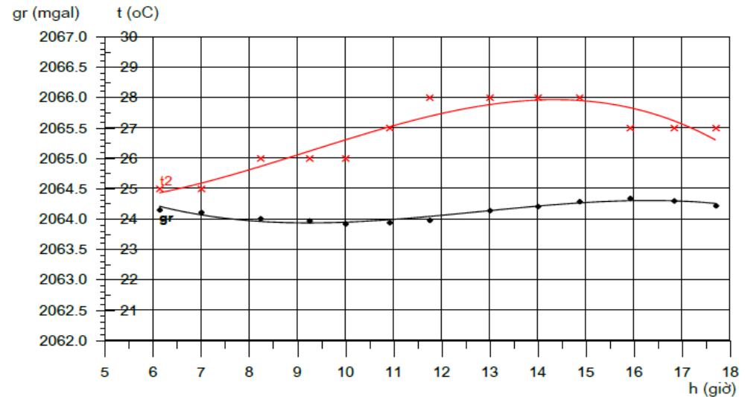
Đồ thị dịch chuyển điểm “0” của máy B22 ở trạng thái động tại điểm Mỹ Đình

Phụ lục 7
QUY TRÌNH KIỂM TRA VÀ KIỂM NGHIỆM CÁC MÁY ĐO TRỌNG LỰC BIỂN VÀ TRỌNG LỰC HÀNG KHÔNG
1. Kiểm nghiệm và hiệu chỉnh zero beam
Zero beam được kiểm tra trước khi bắt đầu đo trọng lực biển. Mở khóa 50 pin ra khỏi máy và cắm bộ nguồn Mini vào để sấy khô máy. Lắp khóa kiểm nghiệm ZLS vào đầu dây 50 pin. Ấn nút trên khóa về LOW, kim đồng hồ trên Platform Control sẽ chỉ số 0, Ấn nút trên khóa về HI, kim đồng hồ trên Platform Control sẽ chỉ số 40.
Nối với máy tính và chạy phần mềm Ultrasys sẽ được 0 ± 20 mV đối với trường hợp LOW và 7000 ± 20 mV đối với trường hợp HI. Nếu số chênh nằm ngoài khoảng ± 20 mV, thì hiệu chỉnh nhờ vặn ốc zero beam ở trên Platform Control để số đọc nằm trong khoảng cho phép.
2. Kiểm tra hằng số K
Hệ số K do nhà máy chế tạo kiểm tra rất chặt chẽ. Khi kiểm tra số K, chạy phần mềm Ultrasys chờ cho đến khi trên màn hình máy únh xuất hiện tổng các hiệu chỉnh TC (Total Corections) gần số 0 (± 0,3). Vào Switch menu tắt chức năng Spring Tension, vào Procedure 8.
- Dịch ST một giá trị + 30, chờ khoảng 5 phút thì số đọc của TC phải là - 30 (± 1,5), nhỏ hơn 5 %;
- Dịch ST một giá trị - 30, chờ khoảng 5 phút thì số đọc của TC phải là + 30 (± 1,5), nhỏ hơn 5 %.
Nếu nằm trong giới hạn 5 %, thì hằng số K rất phù hợp. Nếu vượt quá giới hạn này, thì phải hiệu chỉnh lại giá trị BEAM SCAL FACTOR trong Main Menu - Additional Procedure - Update Digital K Factor bởi giá trị:
Kmới = Kcũ * (60/(TC1 + TC2)),
ở đây TC1, TC2 là giá trị của TC sau hai lần xác định.
Việc hiệu chỉnh hằng số K đòi hỏi phải kiểm tra rất cẩn thận. Nếu giá trị K xác định không tin cậy sẽ làm hỏng máy trọng lực.
3. Kiểm tra giá trị độ căng của lò so
Kiểm tra sự bằng nhau của giá trị độ căng của lò so (Spring Tension) trên máy tính và trên vòng số DIAL. Nếu không bằng nhau phải đặt lại giá trị lò so trên phần mềm Ultrasys. Sau mỗi lần thay đổi hệ số K phải đặt lại giá trị của lò so.
4. Kiểm tra tình trạng của bọt nước trong ống thủy của platform
Ở trên đất liền thường xuyên kiểm tra tình trạng của bọt nước trong ống thủy của platform khi nó được cân bằng.
5. Kiểm tra hệ số mGal/CU của máy
Việc kiểm tra hệ số mGal/CU của máy được thực hiện trên bãi kiểm nghiệm trọng lực giống như đối với các máy trọng lực tĩnh khác.

Phụ lục 8
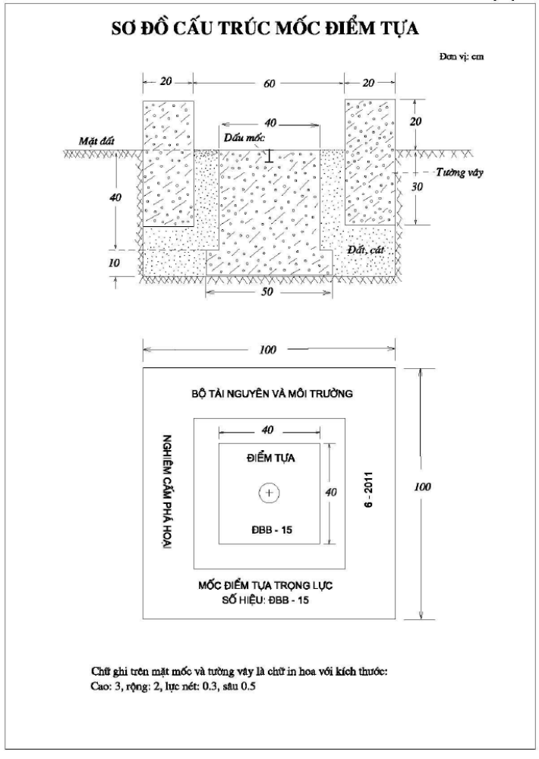

Phụ lục 9
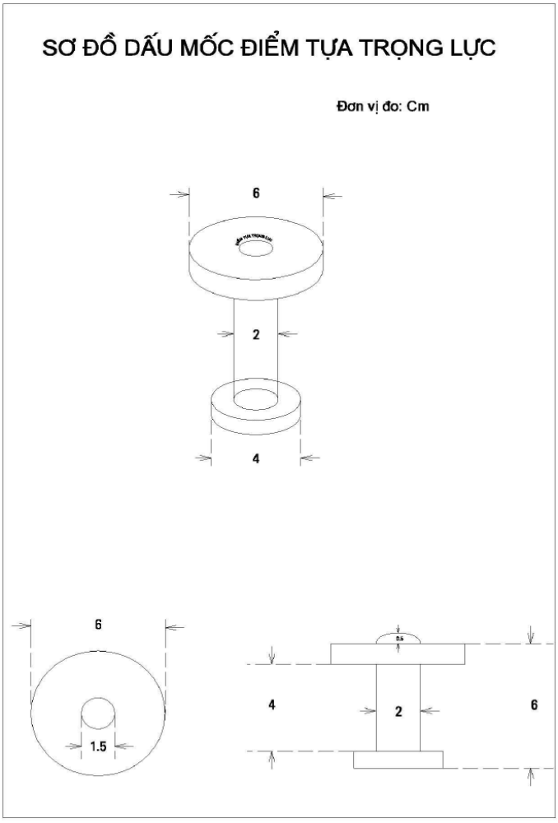
Phụ lục 10
QUY ĐỊNH KÝ HIỆU CÁC VÙNG
1. Vùng Tây Bắc (TBa) bao gồm các tỉnh Lai Châu, Điện Biên, Sơn La, Lào Cai, Yên Bái, Phú Thọ;
2. Vùng Việt Bắc (VBa) bao gồm các tỉnh Hà Giang, Tuyên Quang, Cao Bằng, Bắc Kạn, Thái Nguyên;
3. Vùng Đông Bắc (ĐBa) bao gồm các tình Lạng Sơn, Bắc Giang, Quảng Ninh;
4. Vùng đồng bằng Bắc bộ (ĐĐBB) gồm các tỉnh Vĩnh Phúc, Hà Nội, Bắc Ninh, Hải Dương, Hưng Yên, Thái Bình, Hà Nam, Nam Định, Hải Phòng, Ninh Bình, Hoà Bình;
5. Vùng Thanh - Nghệ tĩnh (TNT) bao gồm các tỉnh Thanh Hoá, Nghệ An, Hà Tĩnh;
6. Vùng Trung Bộ (TBo) bao gồm các tỉnh Quảng Bình, Quảng Trị, Thừa Thiên Huế, TP Đà Nẵng;
7. Vùng Nam Trung Bộ (NTB) gồm các tỉnh Quảng Nam, Quảng Ngãi, Kon Tum, Bình Đình;
8. Vùng Tây Nguyên và duyên hải Nam Trung Bộ (TNTB) gồm các tỉnh Gia Lai, Đắc Lắc, Phú Yên, Khánh Hoà, Lâm Đồng, Ninh Thuận, Bình Thuận;
9. Vùng Đông Nam Bộ (ĐNB) gồm các tỉnh Đắc Nông, Bình Phước, Bình Dương, Tây Ninh, Đồng Nai, Bà Rịa – Vũng Tàu;
10. Vùng Tây Nam Bộ (TNB) gồm các tỉnh TP Hồ Chí Minh, Long An, Tiền Giang, Đồng Tháp, An Giang, Kiên Giang, Cần Thơ, Hậu Giang, Bến Tre, Vĩnh Long, Trà Vinh, Sóc Trăng, Bạc Liêu, Cà Mau.

Phụ lục 11
BẢNG GHI CHÚ ĐIỂM TỰA TRỌNG LỰC
Tên điểm: Bản Kho
Số hiệu điểm: TL-TBa-01
Bản đồ địa hình khu vực điểm  Tỷ lệ: 1/50 000 |  |  |  |  | Mảnh bản đồ : F - 48 - 58 - B
 |  |  |  |  | Kinh độ khái lược: 10605' 05”
 |  |  |  |  | Vĩ độ khái lược : 21045'30”
 |  |  |  |  | Độ cao : 290m
 |  |  |  |  | Sơ đồ mốc
 |  |  |  |  | Loại mốc |  | Chôn chìm
 |  |  |  |  | Chất liệu mốc |  | Bê tông cốt thép
 |  |  |  |  | Loại đất |  | Đất công
 |  |  |  |  | Chủ đất |  | Trường tiểu học
Nơi đặt mốc |  | Khu Bản Kho Thị Trấn: Lộc Bình  Huyện: Lộc Bình Tỉnh: Lạng Sơn
Đường tới điểm |  | Từ Lạng Sơn đi đến thị trấn Lộc Bình. Điểm đặt gần cổng vào sân thể dục trường tiểu học Hòa Bình – khu Bản Kho – TT. Lộc Bình.
Sơ đồ vị trí điểm vẽ phóng |  |  |  | Phương hướng và khoảng cách đến các vật kiên cố (vật chuẩn)  A: Đông Nam cách cổng sân thể dục 4.5 m
 |  |  |  | B: Tây Nam cách góc nhà 6.7 m
 |  |  |  | C: Tây Bắc cách góc nhà 9.2 m
Người dẫn điểm: | Trần Quốc Nam |  | Chỗ ở hiện nay: | Số 248-Khu Bản Kho, TT. Lộc Bình, Huyện Lộc  Bình, Tỉnh Lạng Sơn.
Người chọn điểm: | Nguyễn Văn Kiên |  | Người chôn mốc: | Nguyễn Ngọc Sơn |  | Người vẽ ghi chú điểm: |  | Nguyễn Văn Kiên
Ngày chọn điểm: | 29- 06- 2007 |  | Ngày chôn mốc: | 30 - 06 - 2007 |  | Người kiểm tra: |  | Nguyễn Phi Sơn
Đơn vị thi cōng: Trung Tâm Triển khai Công Nghệ Đo đạc và Bản đồ  Viện Khoa học Đo đạc và Bản đồ |  |  |  |  |  | Ngày kiểm tra: |  | 15 - 07 - 2007
Ghi chú:

Phụ lục 12
BỘ TÀI NGUYÊN VÀ MÔI TRƯỜNG | CỘNG HÒA XÃ HỘI CHỦ NGHĨA VIỆT NAM  Độc lập – Tự do – Hạnh phúc  ------------- | TÊN ĐIỂM...................  SỐ HIỆU ĐIỂM...........  MẢNH BẢN ĐỒ……..

BIÊN BẢN GIAO NHẬN MỐC TỰA TRỌNG LỰC
Căn cứ vào Nghị định số 12/2002/NĐ-CP ngày 22/01/2002 của Chính phủ về hoạt động đo đạc và bản đồ do Thủ tướng Chính phủ ký.
Hôm nay, ngày............tháng............năm 20................, hồi................giờ..............
Tại UBND xã........................................................................................................
.............................................................................................................................
Một bên là Ông:........................................................... Chức vụ: ...........................
.............................................................................................................................
Một bên là Ông:........................................................... Chức vụ: ...........................
.............................................................................................................................
Thay mặt Ủy ban Nhân dân xã (phường, thị trấn)................................................
huyện………………………….....……………………….tỉnh...............................
đã tiến hành bàn giao, nhận mốc đo đạc như sau:
Điều 1: Ông................................................................. đã giao cho UBND xã ..............................................................do Ông (Bà) .........................................................
tiếp nhận mốc đo đạc đặt ở..................................... xóm................................................... xã............................. huyện ................................... tỉnh.................................................... theo sơ đồ vị trí sau đây:

Mốc tựa trọng lực được đúc bằng bê tông mặt trên có ấn dấu mốc bằng…......................., thuộc loại mốc chôn.
Điều 2: Mốc tựa trọng lực là tài sản Quốc gia. Mọi tổ chức, công dân đều có quyền sử dụng mốc vào mục đích đo đạc và có trách nhiệm bảo vệ theo quy định của pháp luật.
Điều 3: Tổ chức, công dân muốn sử dụng mốc vào mục đích đo đạc phải báo cáo trước UBND xã.......................................................................... biết và trình bày giấy phép của cơ quan Tài nguyên và Môi trường tỉnh sở tại.
Điều 4: Biên bản giao nhận mốc đo đạc này được lập thành 2 bản, có giá trị như nhau.
- Một bản UBND địa phương giữ.
- Một bản đơn vị đo đạc giữ.

BÊN NHẬN | BÊN GIAO

Đại diện UBND xã  (Ký tên, đóng dấu) | Cán bộ Địa chính xã  (Ký tên) | Tổ trưởng đo đạc  (Ký tên) | Đại diện đơn vị đo đạc  (Ký tên, đóng dấu)

Phụ lục 13
SỔ ĐO ĐIỂM TỰA TRỌNG LỰC
Tên công trình: Cao Bằng - Đông Khê
Ngày đo: 01/10/2010 Chuyến đo: 1
Máy đo: Z 400 189 Người đo: Kiều Huỳnh Phương
Hằng số máy C: + 0,103 Người ghi: Lê Thanh Hải
Số TT | Tên điểm | Nhiệt độ (t⁰C) | Thời gian (h) | Số đọc r |  | Ghi chú
 |  |  |  | Các số đọc | Số đọc trung bình | Ghi chú
1 | 2 | 3 | 4 | 5 | 6 | 7
 |  |  |  | 2537
1 | TL-VBa-01 | 40 | 8,00 | 2539 | 2538
 |  |  |  | 2538
 |  |  |  | 2525
2 | TL-VBa-02 | 40 | 10,00 | 2527 | 2526
 |  |  |  | 2526
 |  |  |  | 2538
3 | TL-VBa-01 | 40 | 12,00 | 2539 | 2539
 |  |  |  | 2540

Phụ lục 14
SỔ ĐO ĐIỂM TRỌNG LỰC CHI TIẾT
Tên công trình: Cao Bằng - Đông Khê
Ngày đo: 08/10/2010 Chuyến đo: 10
Máy đo: Z 400 - 189 Người đo: Kiều Huỳnh Phương
Hằng số máy C: + 0,103 Người ghi: Lê Thanh Hải
Số TT | Tên điểm | Nhiệt độ (t⁰C) | Thời gian (h) | Số đọc r |  | Ghi chú
 |  |  |  | Các số đọc | Số đọc trung bình | Ghi chú
1 | 2 | 3 | 4 | 5 | 6 | 7
 |  |  |  | 2672,00
1 | TL-VBa-10 | 40 | 7,10 | 2673,00 | 2672,40
 |  |  |  | 2672,20
 |  |  |  | 2614,30
2 | CT - CBĐK-03 | 40 | 7,25 | 2614,30 | 2614,20
 |  |  |  | 2614,00
 |  |  |  | 2672,00
3 | CT - CBĐK-04 | 40 | 7,50 | 2671,40 | 2671,80
 |  |  |  | 2672,00
 |  |  |  | 2672,70
4 | TL-VBa-10 | 40 | 8,40 | 2673,00 | 2672,90
 |  |  |  | 2673,00

Phụ lục 15
TÍNH TOÁN CÁC SỐ GIA GIA TỐC LỰC TRỌNG TRƯỜNG GIỮA CÁC ĐIỂM TỰA TRỌNG LỰC
Tên công trình: Cao Bằng - Đông Khê
Ngày đo: 01/10/2010 Chuyến đo: 1
Máy đo: Z 400 189 Người đo: Kiều Huỳnh Phương
Hằng số máy C: + 0,103 Người ghi: Lê Thanh Hải
Số TT | Tên điểm | Nhiệt độ (t⁰C) | Thời gian (h) | Số đọc trung bình C.r (mGal) | Số cải chính α.(t_{t} - t_{K)} | Số cải chính Mặt trang, Mặt thời và Hosacalo | Số gia tốc lực trọng trường đo được (mGal) | Số cải chính do dịch chuyển điểm 0 (mGal) | Số gia tốc lực trọng trường đo được (mGal)
1 | 2 | 3 | 4 | 5 | 6 | 7 | 8 | 9 | 10
1 | TL-VBa-01 | 40 | 8,00 | 261,41
 |  |  |  |  |  |  | - 1,23 | -0,06 | -1,29
2 | TL-VBa-02 | 40 | 10,00 | 260,18
3 | TL-VBa-01 | 40 | 12,00 | 261,52

Phụ lục 16
TÍNH TOÁN CÁC SỐ GIA GIA TỐC LỰC TRỌNG TRƯỜNG GIỮA CÁC ĐIỂM CHI TIẾT
Tên công trình: Cao Bằng - Đông Khê
Ngày đo: 08/10/2010 Chuyến đo: 10
Máy đo: Z 400 189 Người đo: Kiều Huỳnh Phương
Hằng số máy C: + 0,103 Người ghi: Lê Thanh Hải
Số TT | Tên điểm | Nhiệt độ (t⁰C) | Thời gian (h) | Số đọc trung bình C.r (mGal) | Số cải chính α.(t_{t} - t_{K)} | Số cải chính Mặt trang, Mặt thời và Hosacalo | Số gia tốc lực trọng trường đo được (mGal) | Số cải chính do dịch chuyển điểm 0 (mGal) | Số gia tốc lực trọng trường đo được (mGal)
1 | 2 | 3 | 4 | 5 | 6 | 7 | 8 | 9 | 10
1 | TL-VBa-10 | 40 | 7,10 | 275,26
 |  |  |  |  |  |  | - 6,00 | - 0,01 | - 6,01
2 | CT-CBĐK-3 | 40 | 7,25 | 269,26
 |  |  |  |  |  |  | + 5,94 | - 0,01 | + 5,94
3 | CT-CBĐK-4 | 40 | 7,50 | 275,20
 |  |  |  |  |  |  | + 0,11 | - 0,03 | + 0,08
4 | TL-VBa-10 | 40 | 8,40 | 275,31

Phụ lục 17
ĐÁNH GIÁ ĐỘ CHÍNH XÁC LƯỚI ĐO TRỌNG LỰC
Tên công trình: Cao Bằng - Đông Khê
Loại lưới: Lưới điểm tựa trọng lực
Ngày đo: 01/10/2010
Người đo: Kiều Huỳnh Phương
Người tính toán: Lê Thanh Hải
STT | Cạnh | Các chuyến đo | ∆g | 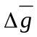 | δ_{i} | δ_{i}²
1 | TL-VBa-01 | 1 | - 1,29 | - 1,30 | 0,01 | 0,0001
 |  | 2 | - 1,31 | - 1,30 | - 0,01 | 0,0001
 |  | 3 | - 1,30 | - 1,30 | 0 | 0
 | TL-VBa-02 | 4 | - 1,30 | - 1,30 | 0 | 0
2 | TL-VBa-02 | 1 | 9,56 | 9.57 | - 0,01 | 0,0001
 |  | 2 | 9,58 | 9.57 | 0,01 | 0,0001
 |  | 3 | 9,56 | 9.57 | - 0,01 | 0,0001
 | TL-VBa-03 | 4 | 9,58 | 9.57 | 0,01 | 0,0001
3 | TL-VBa-03 | 1 | 97,44 | 97,45 | - 0,01 | 0,0001
 |  | 2 | 97,46 | 97,45 | 0,01 | 0,0001
 |  | 3 | 97,44 | 97,45 | - 0,01 | 0,0001
 | TL-VBa-04 | 4 | 97,46 | 97,45 | 0,01 | 0,0001
4 | TL-VBa-04 | 1 | - 105,70 | - 105,71 | 0,01 | 0,0001
 |  | 2 | - 105,72 | - 105,71 | - 0,01 | 0,0001
 |  | 3 | - 105,71 | - 105,71 | 0 | 0
 | TL-VBa-01 | 4 | - 105,71 | - 105,71 | 0 | 0
Sai số khép W = 0,01 |  |  |  |  | Σ = 0,0012
Sai số trung phương của một trị đo trong lưới được xác định theo công thức:
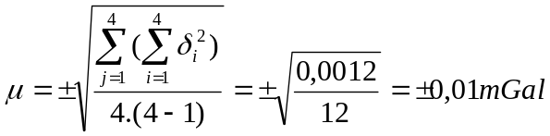
Sai số trung phương của giá trị trung bình của số gia gia tốc lực trọng trường trên các cạnh của lưới đo trọng lực:
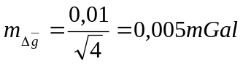
Sai số khép cho phép
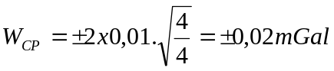

Phụ lục 18a
KẾT QUẢ BÌNH SAI LƯỚI ĐO TRỌNG LỰC
Tên công trình: Cao Bằng - Đông Khê
Loại lưới: Lưới điểm tựa trọng lực
Ngày đo: 01/10/2010
Người đo: Kiều Huỳnh Phương
Người tính toán: Lê Thanh Hải
STT | Cạnh |  | V_{i} | 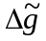
1 | TL-VBa-01  -  TL-VBa-02 | - 1,30 | - 0,0025 | -1,302
2 | TL-VBa-02  -  TL-VBa-03 | 9.57 | - 0,0025 | 9,568
3 | TL-VBa-03  -  TL-VBa-04 | 97,45 | - 0,0025 | 97,448
4 | TL-VBa-04  -  TL-VBa-01 | - 105,71 | - 0,0025 | - 105,712
ΣV² = ± 0,000025
Sai số trung phương đơn vị trọng số sau bình sau:
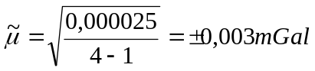

Phụ lục 18b
CÁC GIA TỐC LỰC TRỌNG TRƯỜNG SAU BÌNH SAI CỦA CÁC ĐIỂM TRONG LƯỚI TRỌNG LỰC
Tên công trình: Cao Bằng - Đông Khê
Loại lưới: Lưới điểm tựa trọng lực
Ngày đo: 01/10/2010
Người đo: Kiều Huỳnh Phương
Người tính toán: Lê Thanh Hải
Điểm | Giá trị cuối cùng của gia tốc lực trọng trường g~  (mGal) |  | Sai số trung phương của gia tốc lực trọng trường  mg~  (mGal)
TL-VBa-01  TL-VBa-02  TL-VBa-03  TL-VBa-04 | 978501,700  978500,398  978509,966  978607,414 | -1,302  9,568  97,448 | -  0,003  0,003  0,003

